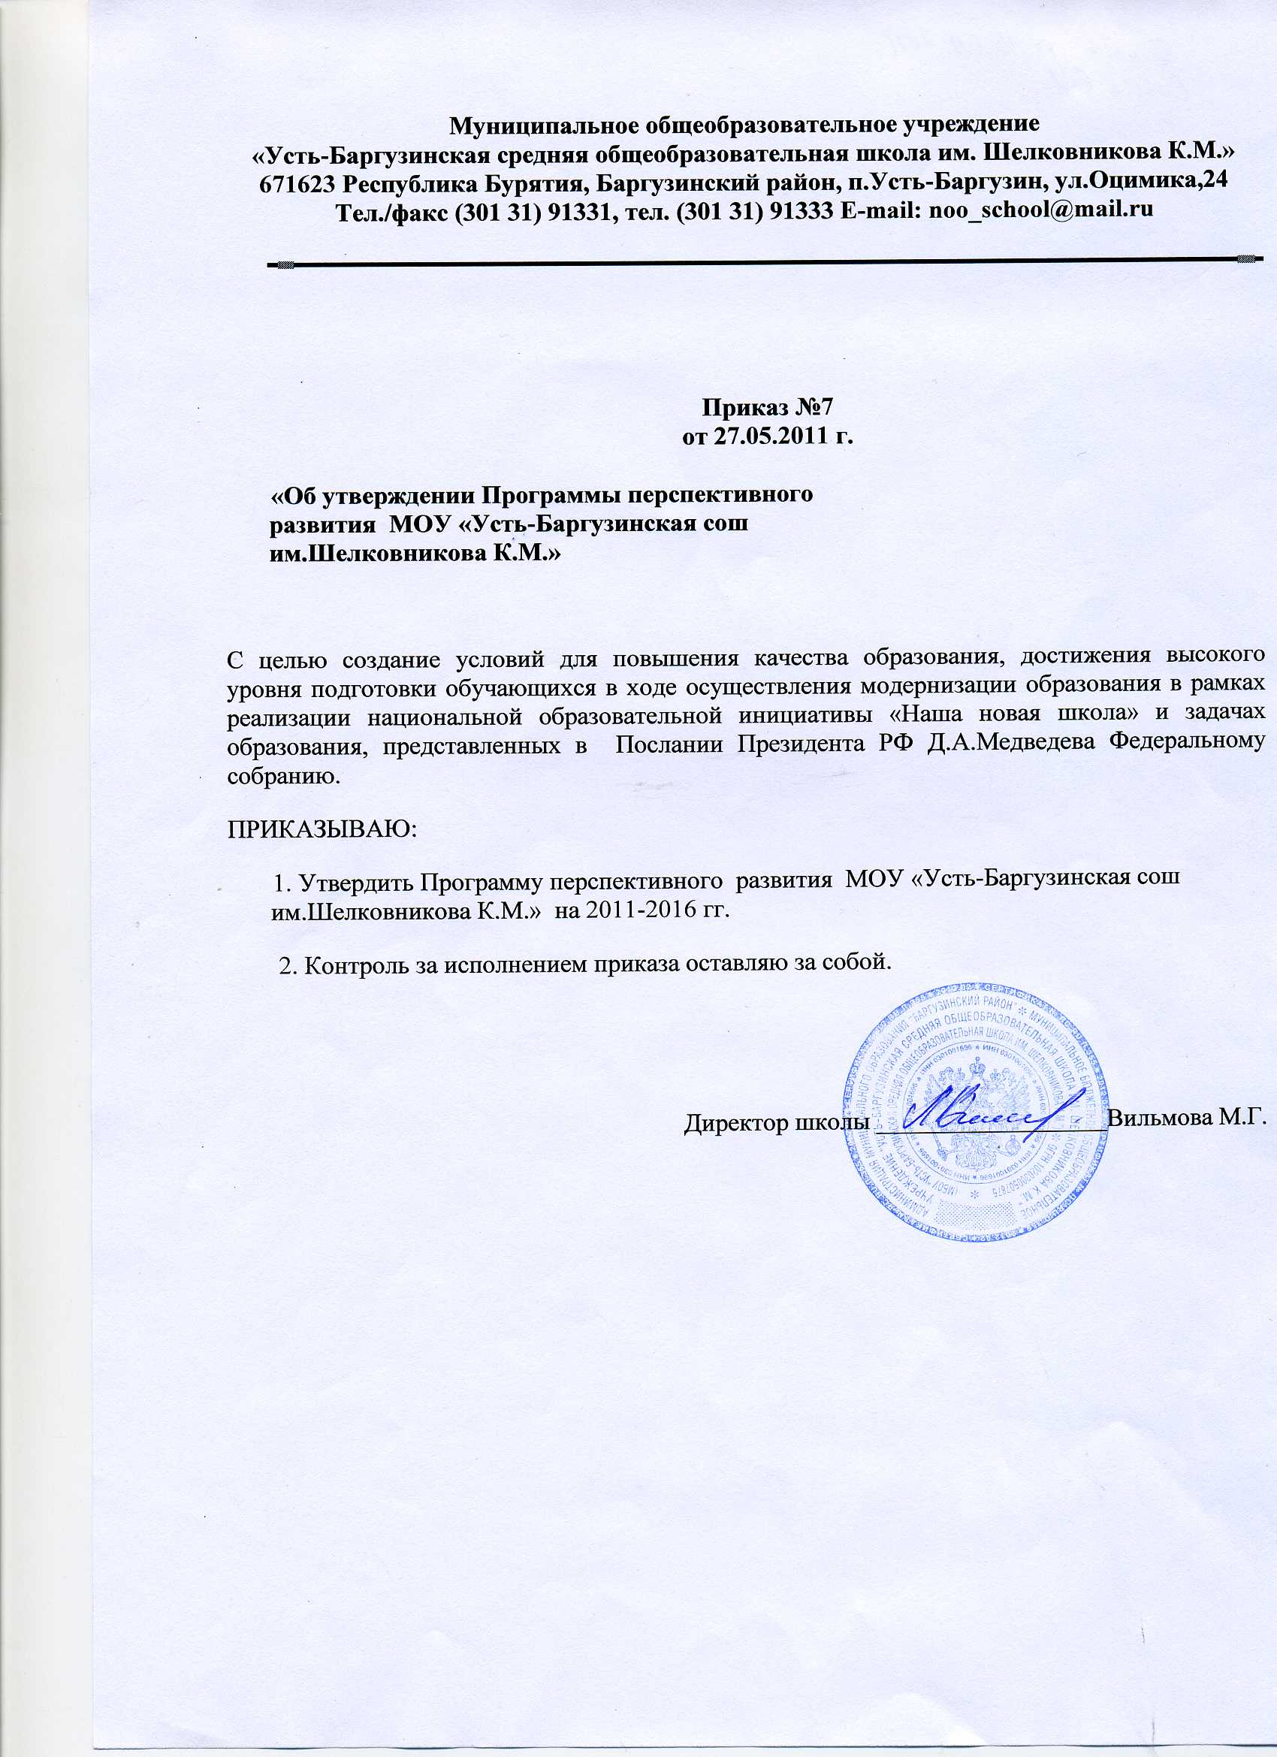

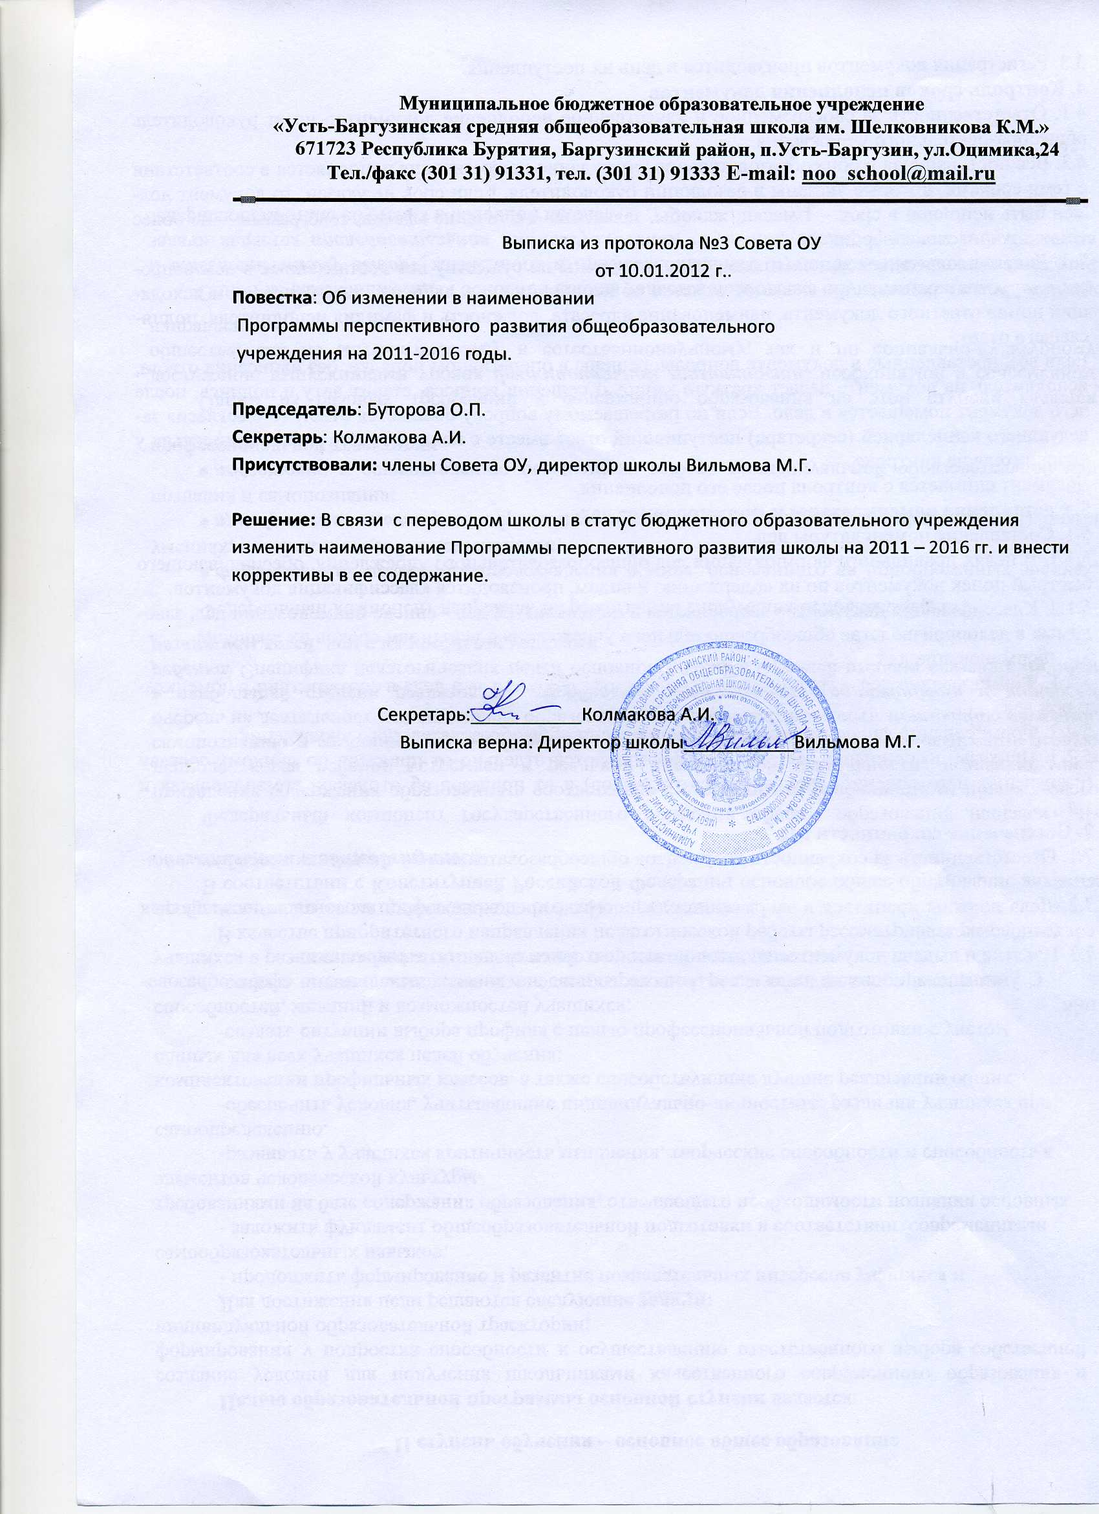

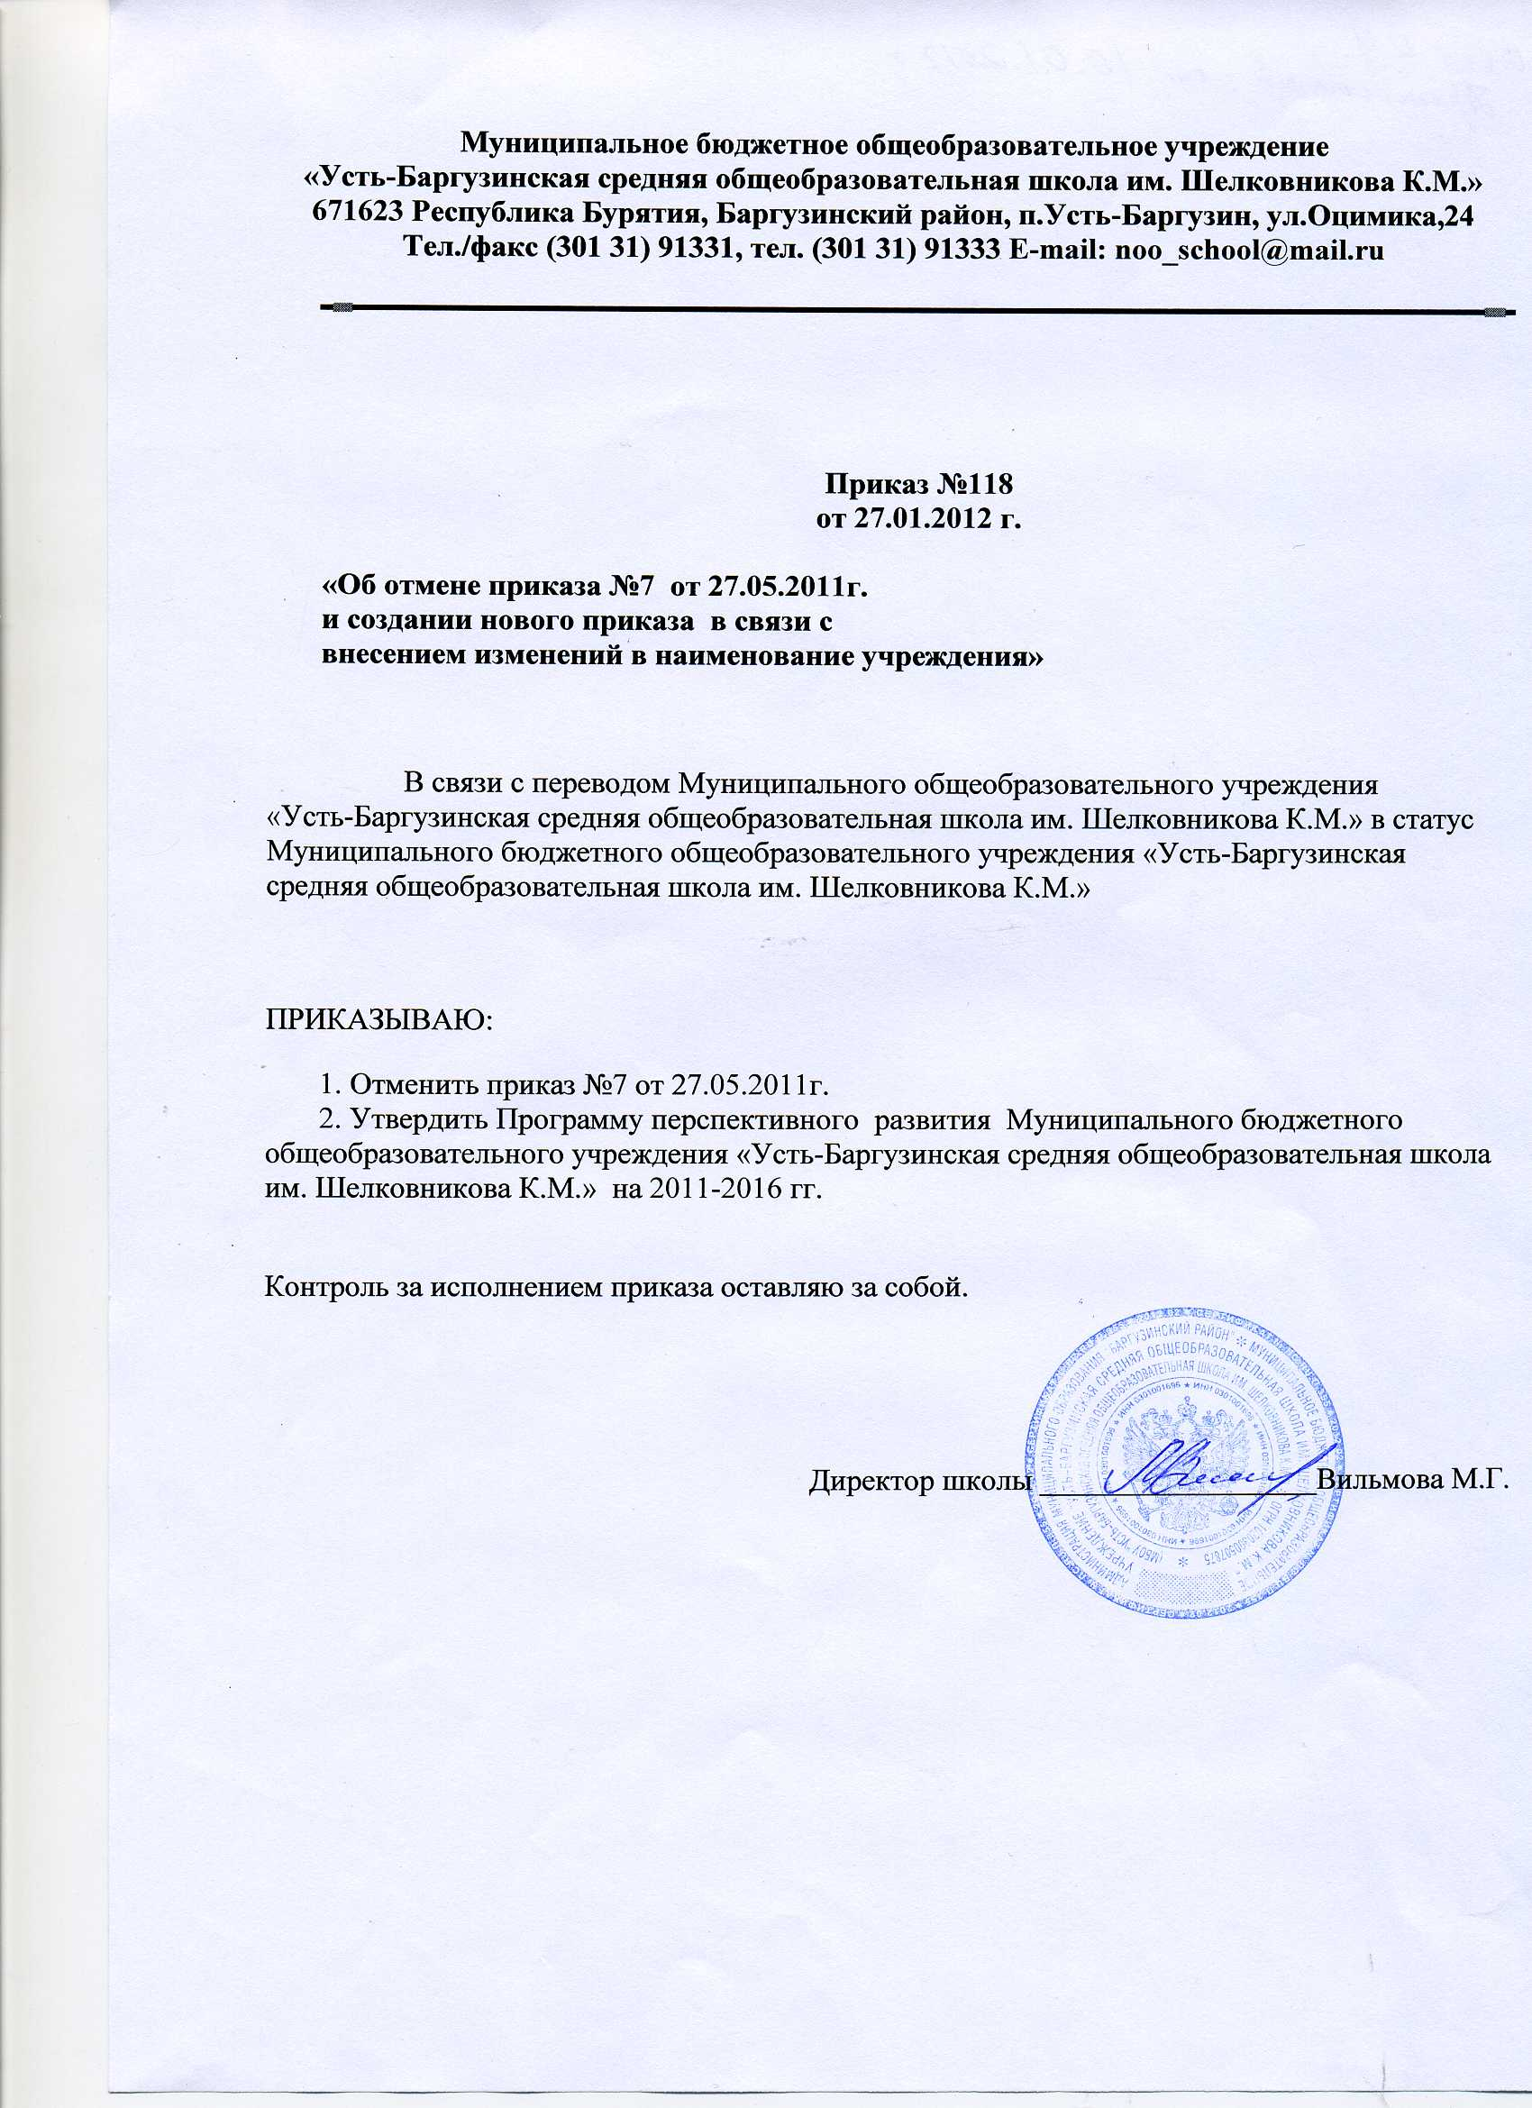

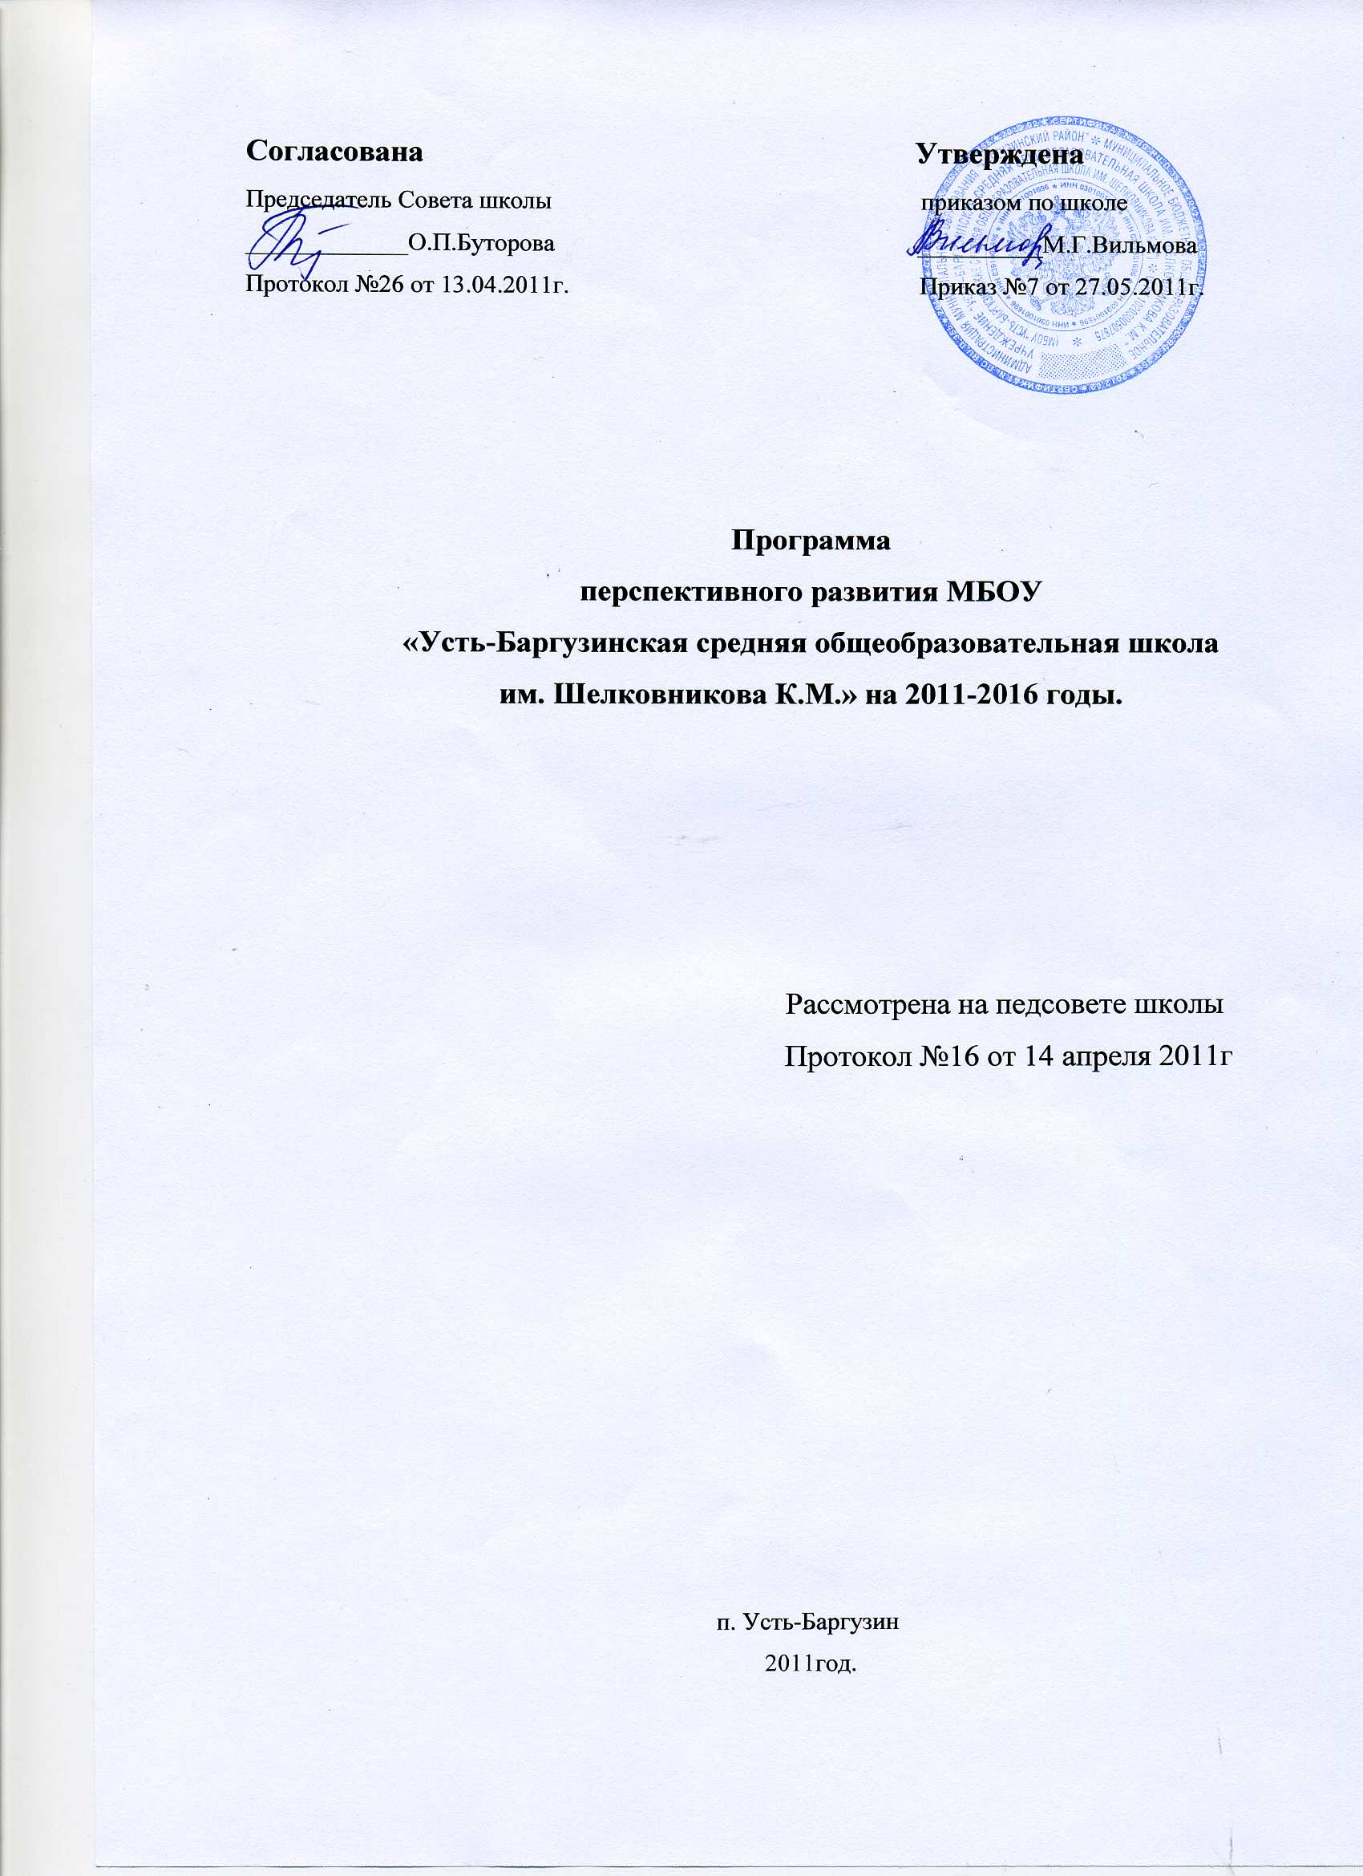

Содержание
Раздел 1. Паспорт программы перспективного развития МБОУ «Усть-Баргузинская средняя общеобразовательная школа им.Шелковникова К.М.» Республики Бурятия на основе образовательной инициативы «Наша новая школа»
Раздел 2. Введение.
. 2.1. Анализ состояния и прогноз изменения.
2.2. Концепция программы перспективного развития МБОУ «Усть-Баргузинская средняя
общеобразовательная школа им.Шелковникова К.М.»
2.3 Характеристика задач в рамках реализации национальной образовательной
инициативы «Наша новая школа».
2.4 Постановка общей цели деятельности и конкретных достижимых задач
Раздел 3. Сроки реализации программы
Раздел 4. Направления деятельности.
. 4.1. Направление 1.. «Новому поколению - новое качество образования».
Актуальность, цели и задачи направления. План реализации и оценка достижения
планируемых результатов
4.2. Направление 2. «Путь к успеху». Актуальность, цели и задачи направления. План
реализации и оценка достижения планируемых результатов.
4.3. Направление 3. «Новая школа – новый учитель». Актуальность, цели и задачи
направления. План реализации и оценка достижения планируемых результатов
4.4. Направление 4. «Новой школе – современная инфраструктура». Актуальность, цели
и задачи направления. План реализации и оценка достижения планируемых
результатов.
4.5 Направление 5. «Сохраним своё здоровье». Актуальность, цели и задачи
направления. План реализации и оценка достижения планируемых результатов.
4.6. Направление 6. Развитие самостоятельности. Актуальность, цели и задачи
направления. План реализации и оценка достижения планируемых результатов.
Раздел 5. Ресурсное обеспечение программы
Раздел 6. Управление реализацией программы
Раздел 7. Список использованной литературы

Раздел 1. Паспорт программы перспективного развития школы
на основе образовательной инициативы «Наша новая школа»

Наименование программы | Программа перспективного развития МБОУ «Усть-Баргузинская средняя общеобразовательная школа им.Шелковникова К.М.» Республика Бурятия на 2011 – 2016 учебный год на основе национальной образовательной инициативы «Наша новая школа»
Основание для разработки программы | Закон РФ «Об образовании»  Национальная образовательная инициатива «Наша новая школа»  Федеральная целевая программа развития образования на 2011-2015 годы.  Послание Президента Федеральному собранию РФ от 30.11.2010 года  Стратегия развития Республики Бурятия до 2025года  Конвенция о правах ребенка  Закон РФ «Об основных гарантиях прав ребенка»  Устав МБОУ «Усть-Баргузинская средняя общеобразовательная школа им.Шелковникова К.М.»
Заказчик-координатор | Управление образования администрации МО «Баргузинский район»
Основной разработчик программы | МБОУ «Усть-Баргузинская средняя общеобразовательная школа им.Шелковникова К.М.» Республика Бурятия
Исполнители программы | МБОУ «Усть-Баргузинская средняя общеобразовательная школа им.Шелковникова К.М.» Республика Бурятия
Цели и задачи программы | Цель программы:  Создание условий для повышения качества образования, достижения высокого уровня подготовки обучающихся в ходе осуществления модернизации образования в рамках реализации национальной образовательной инициативы «Наша новая школа»  Задачи программы:  1. Повысить качество образования, отвечающее современным требованиям к условиям осуществления образовательного процесса в рамках внедрения новых федеральных государственных стандартов (ФГОС) общего образования и формировать готовность и способность обучающихся к саморазвитию и высокой социальной активности.  2. Совершенствовать систему выявления, поддержки и сопровождения талантливых детей и создавать условия для реализации их способностей.  3. Совершенствовать систему материальных и моральных стимулов поддержки учителей. Повышать квалификацию педагогических кадров для работы в современных условиях.  4. Привлекать финансовые средства для развития школьной инфраструктуры.  5. Совершенствовать систему сохранения и укрепления здоровья детей и создавать условия для эффективного использования здоровьесберегающих технологий.  6. Повышать качество и эффективность услуг, предоставляемых за счет бюджетных средств
Основные направления деятельности | 1. Переход на новые образовательные стандарты.  2. Развитие системы поддержки талантливых детей.  3. Совершенствование учительского корпуса.  4. Изменение школьной инфраструктуры.  5. Сохранение и укрепление здоровья школьников.  6. Расширение самостоятельности школ.
Сроки реализации программы | 2011 – 2016 гг.
Источники финансирования программы | Бюджет школы  Внебюджетные средства
Ожидаемые конечные результаты | 1. Повышение качества образования учащихся. Улучшение условий реализации образовательной программы школы.  2. Удовлетворение запросов всех участников образовательного процесса.  3. Повышение уровня профессиональной компетентности педагогов.  4. Расширение диапазона мероприятий для раскрытия, развития и реализации творческих, учебно-исследовательских способностей учащихся.  5. Увеличение числа школьников, реализовавших свои способности.  6. Повышение мотивации учащихся к здоровому образу жизни и спорту, сохранение и укрепление здоровья школьников.  7. Обеспечение открытости деятельности школы.
Механизм реализации программы | Программа реализуется через запланированные мероприятия
Система контроля за выполнением программы | Контроль выполнения мероприятий осуществляют Совет школы, управление образования администрации МО «Баргузинский район»

Раздел 2. Введение
2.1.Анализ состояния и прогноз изменений.
Приведённые выше результаты работы школы, кадровое и материальное оснащение школы, дают основание считать, что коллектив в основном успешно реализовал Программу развития МБОУ «Усть-Баргузинская СОШ им.Шелковникова К.М.», разработанную в предыдущие годы. В течение этого времени ОУ успешно решало задачи умственного, нравственного, социального и физического развития учащихся. Каждому ребёнку были созданы необходимые условия для его личностного развития, удовлетворения его потребностей и возможностей в получении образования.
Но говорить о полном решении заявленных целей и задач нельзя: необходимо активизировать работу по внедрению инноваций в деятельность школы, развивать общественное управление и внешние связи школы, разработать систему поощрения наиболее результативных учителей. У части школьников не сформированы активная гражданская позиция, система ценностей здорового образа жизни и способность противостоять вредным привычкам, ответственное отношение к семье. Немало обучающихся с отклонениями в здоровье. Часть школьников не имеют практических навыков применения предметных знаний для решения жизненно важных проблем, не владеют способами деятельности в различных жизненных ситуациях.
Стратегия модернизации российского образования, разработка образовательных стандартов, информатизация образовательной среды определяют новые ориентиры в развитии образовательного учреждения, помогают создать организационно-экономические механизмы достижения поставленных образовательных целей.
Всё это требует разработки новой Программы развития школы на 2011-2016 годы.
На основе проблемно-ориентированного анализа образовательной ситуации в школе можно выделить следующие, наиболее актуальные для школы проблемы, на решение которых должна быть направлена новая Программа развития:
- Заявленные Национальной образовательной инициативой «Наша новая школа» повышение качества образования, его доступности и эффективности требуют конкретизации применительно к деятельности школы с учетом все более возрастающей роли образования в развитии личности и общества, ориентации образования на социальный эффект.
- Проблема повышения качества образования для школы является одной из важнейших. Это определяется необходимостью успешного освоения всеми учащимися образовательной программы, формирования навыков исследовательской деятельности учащихся, подготовки их к дальнейшему обучению и осознанному профессиональному выбору. Данная проблема приобретает особую актуальность в условиях развития компетентностного подхода и оценки качества образования в школе на основе единого государственного экзамена, а также в условиях введения Федерального государственного образовательного стандарта начального общего и основного общего образования, направленных на формирование универсальных учебных действий.
- Важной для школы является и проблема введения и эффективного использования современных образовательных технологий. Проблема заключается в необходимости сочетания новых технологий и лучших отечественных традиций образования. Важной проблемой является доступность образования, которая понимается педагогами школы в контексте новых образовательных технологий. Доступность образования заключается в создании особых психолого-педагогических условий в школе, позволяющих каждому ученику освоить образовательную программу и быть успешным.
- Еще одной из проблем школы является недостаточный уровень развития социокультурного пространства школы, внешних связей, дополнительного образования, участия общественности в управлении школой, а также в современных условиях возникает необходимость дальнейшего совершенствования воспитательной системы с целью повышения её воспитательного воздействия на духовно-нравственное становление учащихся.
Педагогический коллектив школы способен обеспечить высокий уровень качества образования, развития интеллектуальных способностей и творческого потенциала учащихся, формирования у школьников способности действовать в ситуации открытого динамично развивающегося общества.
На решение проблем, выявленных в ходе анализа, направлена новая Программа развития школы на 2011-2016 годы.

Статистические сведения об общеобразовательном учреждении
➢ Количество учащихся - 976
➢ Общее число работников – 116
➢ Из них педагогических работников, осуществляющих учебный процесс – 65.
➢ Процент педагогов, имеющих высшее педагогическое образование – 85%
➢ Процент педагогов, имеющих высшую категорию – 9%.
➢ Охват учащихся горячим питанием – 100%
➢ Охват учащихся дополнительным образованием – 100%
➢ Процент педагогов, имеющих ведомственные награды различного уровня – 32%.
➢ Результаты ЕГЭ. Важную роль в успешном дальнейшем образовании играет освоение образовательных стандартов. С 2006 года выпускники сдают экзамены в формате ЕГЭ и показали результаты:
2008 г.
русский язык  5 – 8%  4 – 29%  3 – 62%  2 – 1% | математика  5 – 8%  4 – 53%  3 – 38%  2 – 1% |  | биология  5 –0%  4 – 17%  3 – 75%  2 – 1% | химия  5 –0%  4 – 50%  3 – 50% |  |  | обществознание  5 – 18%  4 – 55%  3 – 27% | история  5 – 0%  4 – 57%  3 – 43%
2010 г.
Предмет |  | Средний балл по школе |  |  |  | Кол-во уч-ся, набравших свыше 70 балло
русский язык |  | 62,2 |  |  |  | 13 (22 % макс.81 б.)
математика |  | 48,9 |  |  |  | 3 ( макс. 75 б.)
литература |  | 55,2 |  |  |  | 1 ( макс. 75б.)
биология |  | 61
химия |  | 45,7
физика |  | 53,5 |  |  |  | 1 ( макс. 75 б.)
обществознание |  | 56,9 |  |  |  | 5 (макс. 72 б.)
история |  | 44,2
география |  | 54,5
Информатика и ИКТ |  | 69 |  |  | 5 ( макс.80 б.)
Английский язык |  | 72,3 |  |  | 2 ( макс. 88 б.)
2011 г.
Предмет |  | Средний балл по школе |  |  | Кол-во уч-ся, набравших свыше 70 баллов
русский язык |  | 61 |  |  | 7 (макс.84)
математика |  | 56
литература |  | 53
биология |  | 53
химия |  | 56
физика |  | 47
обществознание |  | 54 |  |  | 1 (макс.70)
история |  | 49 |  |  | 1 (макс. 70)
Информатика и ИКТ |  | 60,5
➢ Поступили в БГУ по результатам олимпиады Российской Академии наук и Бурятского
Государственного Университета:
2006-1007 – 2 чел.
2007-2008 – 2 чел.
2009-2010 – 3 чел.
2010-2011 – 2 чел.

➢ Результаты ГИА. С 2008 года девятиклассники проходят итоговую государственную аттестацию в новой форме и показали следующие результаты:
Результаты 2008 г.
русский язык  5 – 11%  4 – 52%  3 – 37% |  |  | алгебра  5 – 16%  4 – 28%  3 – 41%  2 – 15%
Результаты 2009 г.
русский язык  5 – 9%  4 – 31%  3 – 60% | алгебра  5 – 13%  4 – 58%  3 – 27%  2 – 2% |  |  | биология  4 – 100% |  |  | химия  4 – 50%  3 – 50% |  | Общество-  знание  4 – 72%  3 – 28% | история  3 – 100% | география  4 – 33%  3 – 67% | физика  4– 100%
Результаты 2010 г.
русский язык  5 – 19%  4 – 34%  3 – 47% | алгебра  5 – 32%  4 – 47%  3 – 21% |  |  | биология  4 – 36%  3 – 64% |  |  | химия  4 – 80%  3 – 20% |  | Общество-  знание  5-1 0%  4 – 70%  3 – 20% | история  4 – 20%  3 – 80% | география  5 – 11 %  4 – 22%  3 – 67% | физика  5 – 34%  4– 33%  3 – 33%
Бурятский язык
5 – 13%
4 – 70%
3 – 17%
Результаты 2011 г.
русский язык  5 – 13%  4 – 43%  3 – 42% |  | алгебра  5 – 24%  4 – 57%  3 – 18% |  |  |  | биология  5- 15%  4 – 55%  3 – 30% |  |  | химия  4 – 75%  3 – 25% | Общество-  знание  5- 6%  4 – 44%  3 – 50% | история  4 – 80%  3 – 20% | география  5 – 25 %  4 – 25%  3 – 50%
Бурятский язык  4 – 19%  3 – 81% |  | Английский язык  5 – 33%  4 – 67% |  |  |  | Литература  5 – 23%  4 – 32%  3 – 36%  2 - 9% |  |  | Информатика  4 – 82%  3 – 18% | Физика  5 – 11%  4 – 78%  3 – 11%

➢ Качество обученности учащихся 1-11 классов:
Учебный год | % качества
2008-2009 | 35
2009-2010 | 37
2010-2011 | 36

2.2. Концептуальные основы программы перспективного развития МБОУ «Усть-Баргузинская средняя общеобразовательная школа им.Шелковникова К.М.»

«Наш соотечественник В.И. Вернадский ещё в начале XX века создал учение об объединяющем человечество пространстве – ноосфере. В нём сочетаются интересы стран и народов, природы и общества, научное знание и государственная политика. Именно на фундаменте этого учения фактически строится сегодня концепция устойчивого развития». В.В.Путин

Школа сегодня выпускает человека знающего, но со слабой способностью самостоятельно выбирать моральные принципы и руководствоваться ими в своей деятельности и поведении, человека, у которого не развита система отношений к самому себе, обществу и природе. Без способности к самоопределению человек не имеет возможности обрести культуру, реализовать себя как часть народа, человечества, уникального явления природы, космоса. Сегодня важна задача: «Как жить?», а не «Кем быть?» Над вопросом как практически организовать педагогическое пространство, по какой технологии и как экологически гуманно вести педагогический процесс, как организовать жизнеспособную систему с подвижными формами, как избежать косности и неподвижности системы, как обеспечить педагогический процесс существующей системой подготовки и переподготовки педагогических кадров коллектив школы работает уже много лет.
Реально на этот вопрос помогла ответить концепция ноосферного образования, разработанная научным коллективом отделения Ноосферного образования РАЕН, под руководством Наталии Владимировны Масловой. Так возникла идея создания общеобразовательной среды, в которой могли бы сформироваться личность ученика и учителя, нацеленные на гармоничные отношения с природой, другими людьми, самим собой.
На фоне происходящих в последнее время в России глубоких перемен в области экономики, идеологии, стратегии развития происходит постепенное изменение и модернизация всей государственной системы управления. Образование как её составная часть также претерпевает серьёзные реформы. Система образования вынуждена сегодня по-новому осознать своё место в обществе, в новой экономике, в новом, ещё только формирующемся социальном заказе. Выходом из сложившейся ситуации для современной системы образования и её «золотым ключиком» в разрешении накопившихся системных проблем являются ноосферные технологии. Именно они, по мнению российских ученых, способны обеспечить обществу социальный и экономический прорыв, осуществить выход на качественно новый уровень своего бытия.
Ноосферное образование - это система, построенная на раскрытии личностного потенциала ребенка, формирующая его личностное пространство как пространство созидания, решающая самую сложную социальную задачу - задачу создания Человека Будущего.
Ноосферное образование – это социокультурный процесс передачи знаний, умений и навыков, формирования компетентностей учащихся. Главным отличием ноосферного образования является раскрытие внутренних ресурсов личности ученика, выявление уже заложенных в нем потенциальных возможностей.
Ноосферное образование решает целый комплекс задач, среди которых как наиболее социально важные могут быть перечислены следующие: просвещение учащихся, т.е. ознакомление с общими научными представлениями о природе, человеке, обществе, а также с основными особенностями пространственной, деятельностной, культурной, ментальной структуры человека; формирование мировоззренческих установок учащихся; социализация личности. Инновационной задачей ноосферного образования является обеспечение права человека на целостное творческое мышление и ноосферное сознание. Решение этой задачи позволит человеку осмыслить закономерности природы через свою биосистему и научит бережному отношению к миру в целом.
Все принципы ноосферного образования сводятся к одному принципу природосообразности, который и является базовым для образования.
Воспитание ориентировано на достижение определенного идеала. Современный национальный воспитательный идеал - это высоконравственный, творческий, компетентный гражданин России, принимающий судьбу Отечества как свою личную, осознающий ответственность за настоящее и будущее своей страны, укорененный в духовных и культурных традициях многонационального народа Российской Федерации. (Концепция духовно- нравственного развития и воспитания личности гражданина России). Приоритетным должно стать индивидуально-личностное развитие.
Педагогическая поддержка самоопределения личности является одним из условий для свободного развития и социализации выпускников школы. Личность несвободна, если она не отличает добро от зла, не ценит жизнь, труд, семью, других людей, общество, Отечество. Знания наук и незнание добра, острый ум и глухое сердце таят угрозу для человека, ограничивают и деформируют его личностное развитие.
Духовно-нравственное развитие и воспитание обучающихся должны бать интегрированы в основные виды деятельности обучающихся: урочную, внеурочную, внешкольную и общественно полезную.
Духовно-нравственное развитие и воспитание гражданина России является ключевым фактором развития страны, обеспечение духовного единства народа и объединяющих его моральных ценностей, политической и экономической стабильности. Невозможно создать современную инновационную экономику, минуя человека, состояние и качество его внутренней жизни.
Воспитание духовно-нравственной личности есть важнейшее условие успешного развития России.
В связи с переводом школы в качественно новое состояние встают задачи проектирования новой образовательной среды как многомерного пространства, адекватного современным потребностям детей и подростков и соответствующего тенденциям развития современной культуры, экономики, производства и технологий. Поэтому нужна и разработка гибкого средового подхода, ориентированного не столько на объектный, предметный мир, сколько на развитие мира коммуникаций, связей и взаимоотношений в образовательных системах; на предметное и коммуникационное обеспечение развивающей и организующей среды. За этим следует необходимость переорганизации учебного пространства, организации особой культурной деятельности в детских сообществах, преобразования учебных программ и планов на принципах вариативности и альтернативности. Это обеспечит ученику возможность выбора деятельности, родителям - возможность увидеть перспективы и потенциал своего ребенка, образовательному учреждению - стать подлинно культурным центром для детских и взросло-детских сообществ, педагогу - повысить свою профессиональную культуру и компетентность.
Этапы реализации Программы развития школы предполагают активное включение всех участников образовательного процесса, как внутреннего, так и внешнего социума школы, создание детско-взрослой образовательной общности и эффективных партнерских отношений.

2.3. Характеристика задач в рамках реализации национальной образовательной инициативы «Наша новая школа»
Современное школьное образование должно соответствовать целям опережающего развития. В национальной образовательной инициативе «Наша новая школа» говорится: «Главные задачи современной школы – раскрытие способностей каждого ученика, воспитание порядочного и патриотичного человека, личности, готовой к жизни в высокотехнологичном, конкурентном мире. Школьное обучение должно быть построено так, чтобы выпускники могли самостоятельно ставить и достигать серьезных целей, умело реагировать на разные жизненные ситуации».
Решить эти задачи должно обновленное содержание образования, переход к стандартам нового поколения. Новые образовательные стандарты предполагают формирование у школьников не только предметных, но и метапредметных образовательных результатов. Результатом образования должно стать «не только знания по конкретным дисциплинам, но и умение применять их в повседневной жизни, использовать в дальнейшем обучении».
Одновременно с внедрением новых образовательных стандартов необходимо выстроить систему поиска, поддержки и сопровождения талантливых детей.
Важной задачей также является «совершенствование учительского корпуса», а именно, внедрение системы моральных и материальных стимулов поддержки учителей, привлечение к профессии учителя талантливой молодежи.
Должна измениться и школьная инфраструктура. «Нельзя допускать проведение занятий в аварийных, ветхих, приспособленных помещениях, представляющих угрозу для жизни и здоровья детей».
Важным направлением является сохранение и укрепление здоровья школьников. Этим вопросом должны заниматься и учителя. К детям должен быть осуществлен индивидуальный подход в обучении, и это позитивно скажется на их здоровье.
Государство планирует расширить самостоятельность школ.
Вышеперечисленные задачи являются основой проекта перспективного развития школы.
Актуальность разработки данного проекта обусловлена тем, что в последние годы произошли значительные изменения внешних и внутренних условий жизнедеятельности школы, которые диктуют необходимость дальнейшего перспективного развития школы в соответствии с поставленными задачами модернизации российского образования.
Выявлены следующие проблемы:
Повышение качества образования в соответствии с концепцией модернизации Российского образования, соответствующего требованиям современного информационного общества в условиях компетентностного подхода.
Укрепление учебно-материальной базы школы, улучшение обеспечения учебными и учебно-методическими пособиями, компьютерным оборудованием.

2.4. Постановка общей цели деятельности МБОУ «Усть-Баргузинская средняя общеобразовательная школа им.Шелковникова К.М.» и конкретных достижимых задач
Цель программы:
Создание условий для повышения качества образования, достижения высокого уровня подготовки обучающихся в ходе осуществления модернизации образования в рамках реализации национальной образовательной инициативы «Наша новая школа»
Задачи программы:
1. Повысить качество образования, отвечающее современным требованиям к условиям осуществления образовательного процесса в рамках внедрения новых федеральных государственных стандартов (ФГОС) общего образования и формировать готовность и способность обучающихся к саморазвитию и высокой социальной активности.
2. Совершенствовать систему выявления, поддержки и сопровождения талантливых детей и создавать условия для реализации их способностей.
3. Совершенствовать систему материальных и моральных стимулов поддержки учителей. Повышать квалификацию педагогических кадров для работы в современных условиях.
4. Привлекать финансовые средства для развития школьной инфраструктуры.
5. Совершенствовать систему сохранения и укрепления здоровья детей и создавать условия для эффективного использования здоровьесберегающих технологий.
6. Повышать качество и эффективность услуг, предоставляемых за счет бюджетных средств.

Раздел 3. Сроки реализации программы
Реализация основных направлений программы запланирована в период с 2011 по 2016 гг.
Этапы реализации программы:
1 этап – подготовительный (2011 г.) Проблемный анализ эффективности работы школы, разработка плана мероприятий, расчет финансовых затрат. (Отчет-анализ)
2 этап – основной (2012– 2015 г.) Работа школы по реализации направлений национальной образовательной инициативы «Наша новая школа».
3 этап – обобщающий (2016 г.) Проблемный анализ результатов реализации проекта, определение перспектив дальнейшего развития школы.

Раздел 4. Направления развития.
4.1 Направление 1.
«Новому поколению - новое качество образования»
Переход на новые образовательные стандарты
Актуальность
В современном быстро меняющемся мире образование должно быть ориентировано на формирование человека, способного к быстрой адаптации в обществе, понимающего себя, свои возможности и способности. Задача образования – делать все возможное для достижения результатов обозначенных новыми образовательными стандартами: разрабатывать новые образовательные программы, программы по предметам, применять эффективные образовательные технологии, совершенствовать условия, в которых учатся дети. Образовательное учреждение должно обеспечить оптимальные условия для качественного усвоения учащимися стандартов обучения на основе удовлетворения образовательных потребностей, обновления качества образования и форм организации образовательного процесса в соответствии с требованиями современного общества. В учреждении необходимо создать все условия для достижения качественного образования соответствии со способностями, возможностями и интересами учащихся. Ученик должен обладать целостным социально-ориентированным взглядом на мир в его единстве и разнообразии. Это возможно лишь в результате объединения усилий учителей. Для обеспечения эффективности работы по новым образовательным стандартам необходимо развить систему оценки качества образования. Необходимо ввести мониторинг и комплексную оценку академических достижений учащихся, их компетенции и способностей. Это позволит не только осуществлять контроль качества обученности, но и диагностику специального компонента уровня развития.
Цель программы:
Создание эмоционально и интеллектуально насыщенной воспитывающей среды для формирования разносторонней активной личности, обладающей навыками креативного мышления, аналитическими и коммуникативными способностями на основе качественного образования в соответствии с новыми образовательными стандартами.
Задачи программы:
➢ индивидуализация и дифференциация содержания образования в соответствии с новыми образовательными стандартами;
➢ создание условий для получения качественного образования, формирования готовности учащихся к введению новых образовательных стандартов;
➢ реализация нового подхода к осуществлению контроля качества знаний посредством оптимизации системы мониторинга, разработки и активного использования тестов и тестовых заданий.
➢ диагностика учебных умений и навыков, позволяющая вовремя выявить пробелы, дает учителю четкие ориентиры в организации учебной работы по их устранению в рамках урочного и внеурочного времени.
➢ апробация нетрадиционных форм организации учебного процесса для развития познавательной активности учащихся.
Таблица 1

План реализации программы
Показатели | 2011 | 2012 | 2013 | 2014 | 2015
Количество классов, обучающихся в соответствии с требованиями ФГОС | 4 | 8 | 12 | 16 | 20
Рост числа учителей, прошедших повышение квалификации для работы в соответствии с ФГОС | 20% | 40% | 60% | 80% | 100%
Доля учащихся начальной школы, прошедших входную диагностику сформированности компетентности , % | 70 | 100 | - | - | -
«Новому поколению - новое качество образования»
Таблица 3
№ п/п | Основные направления деятельности/мероприятия | Ресурсное обеспечение | Сроки | Ответственные | Ожидаемые результаты | Мониторинг, отчетность
ННШ | «Обновление содержания образования с целью раскрытия способностей учащихся, подготовки к жизни в высокотехнологичном конкурентном мире. Разработка нового поколения образовательных стандартов»
1.1. | Разработка Программы развития школы на основе концепции развития образования | См.  Таблица 3 | 2011 | директор | Определение согласованной стратегии развития школы с учетом образовательной инициативы "Наша новая школа" и специфических условий МБОУ Усть-Баргузинская средняя общеобразовательная школа им.Шелковникова К.М.»
1.2. | Поэтапное введение ФГОС НОО.  Внесение корректив в Образовательную программу начального общего образования МБОУ «Усть-Баргузинская средняя общеобразовательная школа им.Шелковникова К.М.» |  | 2011-2016 | директор, зам. директора | Качественное обновление содержания общего образования; рост качества знаний учащихся, подтвержденных независимой оценкой качества образования. Рост численности учащихся, обучающихся по ФГОС.
1.3. | Совершенствование системы организации внеурочной деятельности в начальных классах |  | 2011-2016 | директор,  зам. директора
1.4. | Участие в мероприятиях по подготовке к введению ФГОС ООО | См.  Таблица 3 | 2011-2016 | директор,  зам.  директора | Готовность методических и материально-технических условий школы для введения ФГОС ООО
1.5. | Мониторинг эффективности внедрения ФГОС НОО |  | в течение всего периода | зам. директора по УВР | Расширение перечня педагогических технологий, регулярно применяемых в образовательном процессе. Корректировка шагов.
1.6. | Введение в образовательный процесс образовательных технологий: модульной, ИКТ, проектной, рейтинговой, обучение на коммуникативно-познавательной и проблемно-поисковой основах, др. |  | в течение всего периода | зам. директора по УВР, руководители ШМО | Расширение перечня эффективных педагогических технологий, регулярно применяемых в образовательном процессе
1.7. | Разработка УМК по дисциплинам |  | 2011-2016 | зам. директора по УВР, руководители ШМО | Методическая готовность к внедрению ФГОС
1.8. | Реализация федеральной модели учета внеучебных достижений обучающихся (портфолио) |  | в течение всего периода | зам. директора по УВР | Обеспечение полного учета индивидуальных достижений обучающихся для формирования портфолио учащихся
1.9. | Создание системы общественной оценки качества общего образования со стороны потребителей, объединений педагогов (ежегодные публичные доклады директора школы; публичные слушания по итогам учебного года по программе развития школы) |  | в течение всего периода | директор, зам. директора по УВР | Повышение открытости школы, участие общественности в управлении школой
1.10. | Совершенствование системы оценки качества общего образования, охватывающей уровень школы (внедрение механизма независимой проверки знаний обучающихся с привлечением Совета школы; нормативное обеспечение функционирования модели системы оценки качества образования; обеспечение комплексного электронного мониторинга качества образования) |  | 2011-2015 | директор, зам. директора по УВР
1.11. | Повышение квалификации педагогических и управленческих кадров для реализации ФГОС |  | 2011-2015 | директор, зам. директора по УВР | Готовность к внедрению ФГОС, повышение профессионализма
1.12 | Участие в тематических и обучающих семинарах администрации школы, учителей начальных классов, учителей-предметников |  | 2011-2016 год | Администрация школы  Руководители ШМО | Повышение профессионализма учителей, распространение опыта
№ п/п | Дата утверждения программы развития | Срок реализации программы | Дата экспертизы и название организации | Потребность финансирования на 2012 г, в тыс. руб. | Утвержденные источники объемы финансирования на 2012 г., тыс.руб. |  |  |  |  |  |  |  |  | Требуется финансирование, тыс. руб.
 |  |  |  |  | бюджет |  |  |  |  | Внебюджетные средства |  | итого |  | Требуется финансирование, тыс. руб.
 |  |  |  |  | федеральный | региональный |  | муниципальный |  |  |  |  |  | Требуется финансирование, тыс. руб.
1 | 24.05.2011 | 2011-2015 | Управление образования администрации МО «Баргузинский район» | 4170,0 | 1500,0 | 648,1 |  | 760,0 |  | 550,0 |  | 3458,1 |  | 711,9
2 | 24.05.2011 | 2011-2015 | Управление образования администрации МО «Баргузинский район» |  | Утвержденные источники объемы финансирования на 2013 г., ты сруб. |  |  |  |  |  |  |  |  | Требуется финансирование, тыс. руб.
 |  |  |  |  | бюджет |  |  |  |  |  | Внебюджетные средства |  | итого
 |  |  |  |  | федеральный |  | региональный |  | муниципальный |  |  |  | итого
 |  |  |  | 5400,0 | 1800,0 |  | 800,0 |  | 940,0 |  | 580,0 |  | 4120,0 | 1280,0
3 | 24.05.2011 | 2011-2015 | Управление образования администрации МО «Баргузинский район» |  | Утвержденные источники объемы финансирования на 2014 г., тыс.руб. |  |  |  |  |  |  |  |  | Требуется финансирование, тыс. руб.
 |  |  |  |  | бюджет |  |  |  |  |  | Внебюджетные средства |  | итого
 |  |  |  |  | федеральный |  | региональный |  | муниципальный |  |  |  | итого
 |  |  |  | 6000,0 | 1920,0 |  | 1200,0 |  | 1000,0 |  | 600,0 |  | 4720,0 | 1280,0
4 | 24.05.2011 | 2011-2015 | Управление образования администрации МО «Баргузинский район» |  | Утвержденные источники объемы финансирования на 2015 г., ты сруб. |  |  |  |  |  |  |  |  | Требуется финансирование, тыс. руб.
 |  |  |  |  | бюджет |  |  |  |  |  | Внебюджетные средства |  | итого
 |  |  |  |  | федеральный |  | региональный |  | муниципальный |  |  |  | итого
 |  |  |  | 6300,0 | 2020,0 |  | 1300,0 |  | 1100,0 |  | 650,0 |  | 5070,0 | 1230,0

4.2. Направление 2
Развитие системы поддержки талантливых детей.
Актуальность
Вопросы воспитания детей и подростков в современном российском обществе реализуется в условиях экономического и политического реформирования, в силу которого существенно изменились социокультурная жизнь подрастающего поколения, функционирование образовательных учреждений, средств массовой информации, молодежных и детских общественных объединений, религиозных организаций.
Особую важность приобретает создание системы непрерывного воспитательного процесса детей младшего школьного и подросткового возраста с сохранением специфики его содержания, форм и методов. Следствием этой специфики является организация совместной разработки программ и технологий непрерывного образования, обеспечивающих преемственность воспитательного процесса, создание условий для поддержки талантливых детей.
Цель: создание благоприятных условий для развития талантливых учащихся через оптимальную структуру школьного и дополнительного образования.
Задачи:
➢ совершенствование системы выявления и сопровождения талантливых и одарённых детей, их специальной поддержки, создание психолого-консультативной службы для оказания психологической помощи;
➢ отбор среди различных систем обучения тех методов и приёмов, которые способствуют развитию самостоятельности мышления, инициативности и творчества;
➢ расширение возможностей для участия талантливых и одарённых школьников в районных, краевых, всероссийских олимпиадах, научных конференциях, творческих выставках, различных конкурсах.
План реализации программы «Одаренные дети»
№ п/п | Основные направления деятельности/мероприятия |  |  |  | Ресурсное обеспечение |  | Сроки |  |  |  | Мониторинг, отчетность |  | Ответственность | Ожидаемые результаты
ННШ
«Выстраивание разветвленной системы поиска и поддержки талантливых детей»
2.1. | Проведение I этапа (школьного) всероссийской олимпиады школьников по всем общеобразовательным учебным предметам. |  |  |  | 50% бюджетных средств; 50% внебюджетных |  | в течение всего периода |  |  |  | Отчет руководителей МО, анализ |  | зам. директора по УВР, руководители ШМО |  | Обеспечение условий для выявления и поддержки талантливых и одаренных детей.  Рост количества учащихся, участвующих во Всероссийской олимпиаде школьников, дистанционных олимпиадах, конкурсах, соревнованиях разного уровня.  Рост количества учащихся, занимающихся научно-практической и проектной деятельностью.  Рост количества школьников, участвующих в интеллектуальных конкурсах, повышение интереса к учебным предметам
2.2. | Проведение школьной научно-практической конференции «Первые шаги». |  |  |  | 50% бюджетных средств; 50% внебюджетных |  | в течение всего периода |  |  |  | Отчет руководителей МО, анализ |  | зам. директора по УВР, руководители ШМО
2.3 | Организация работы школьного гимназического сообщества |  |  |  | 50% бюджетных средств; 50% внебюджетных |  | в течение всего периода |  |  |  | Отчет руководителей МО, анализ мероприятий |  | зам. директора по УВР
2.4. | Организация участия школьников в районных, зональных, республиканских и всероссийских предметных олимпиадах, конкурсах, смотрах, конференциях. |  |  |  | Муниципальный и региональный бюджеты |  | в течение всего периода |  |  |  | Отчет и анализ результативности |  | зам. директора по УВР, руководители ШМО
2.5. | Организация участия школьников во Всероссийских конкурсах-играх «Русский медвежонок», «Кенгуру», «ЧИП», «Совенок», «Британский бульдог» и т. д. |  |  |  | Родительские средства |  | в течение всего периода |  |  |  | Родительские средства |  | руководители ШМО
2.6. | Организация участия школьников в дистанционных олимпиадах и конкурсах. |  |  |  | Родительские средства |  | в течение всего периода |  |  |  | Анкетирование, анализ результативности, размещения на сайте школы |  | руководители ШМО |  | Повышение ИКТ-компетентности учащихся.
2.7. | Совершенствование системы поощрения талантливых детей. |  |  |  | Привлечение средств (депутатов и спонсоров) |  | в течение всего периода |  |  |  | Родительские средства |  | администрация |  | Обеспечение условий для поддержки талантливых и одаренных детей.
2.8. | Проведение школьных конкурсов «Ученик года», «Класс года» |  |  |  | Внебюджетные средства |  | в течение всего периода |  |  |  | Отчет и анализ результативности |  | зам. директора по УВР
2.9. | Проведение школьного праздника "Гордость школы" (подведение итогов достижений обучающихся) |  |  |  | Внебюджетные средства |  | один раз в год |  |  |  | Банк данных достижений |  | зам. директора по УВР, руководители ШМО
2.10. | Проведение предметных недель. |  |  |  | Бюджетные средства |  | в течение всего периода |  |  |  |  |  | руководители ШМО |  | Повышение мотивации учеников к изучению образовательной области.
2.11. | Психолого-педагогическое сопровождение талантливых и одаренных детей. |  |  |  | Бюджетные средства |  | в течение всего периода |  |  |  | Анализ участия |  | Психолог района |  | Обеспечение условий для поддержки талантливых и одаренных детей.
2.12. | Работа с педагогическим коллективом по реализации педагогического сопровождения индивидуальной программы талантливого ученика. |  |  |  | Бюджетные средства |  | в течение всего периода |  |  |  | Лангитюдное тестирование, анализ |  | Администрация |  | Составление банка данных талантливых детей и составление индивидуальных карт развития.
2.13. | Мониторинг в классах школы. |  |  |  | Бюджетные средства |  | в течение всего периода |  |  |  | Отчет по реализации программы предпрофильной подготовки |  | зам. директора по УВР, классные руководители |  | Выявление наиболее способных учащихся и более точное определение их профессиональной ориентации.
2.14. | Введение электронной системы ученического портфолио. |  |  |  | Республиканский бюджет |  | с 2013 |  |  |  | Статанализ |  | зам. директора по УВР, классные руководители |  | Создание ситуации успеха для каждого ученика.
2.15. | Повышение квалификации педагогов, работающих с талантливыми и одаренными обучающимися. |  |  |  | Бюджетные средства |  | 2012-2013 |  |  |  | Анализ курсовой подготовки |  | директор |  | Увеличение числа педагогов, работающих с талантливыми учащимися.
2.16. | Подготовка нормативно-правовой базы для оказания дополнительных услуг. |  |  |  | Бюджетные средства |  | 2012 |  |  |  | Анкетирование (спрос на дополнительные услуги) |  | директор |  | Рост численности школьников, получающих качественные услуги дополнительного образования.
2.17. | Расширение системы дополнительного образования. |  |  |  | Бюджетные средства, родительские средства |  | в течение всего периода |  |  |  | Анкетирование (удовлетворенность допуслугами) |  | директор
2.18. | Психологическое сопровождение родителей талантливого ребенка. |  |  |  | Бюджетные средства |  | в течение всего периода |  |  |  | Анализ удовлетворенности родителей |  | Психолог, классные руководители

Оценка результатов
Показатели | 2012 | 2013 | 2014 | 2015 | 2016
Рост количества школьников, активно участвующих в учебной и внеклассной деятельности школы. | 40% | 42% | 45% | 47% | 50%
Рост количества школьников, вовлеченных в проектную деятельность. | 40% | 50% | 60% | 70% | 80%
Рост количества учащихся, участвующих в дистанционных олимпиадах и конкурсах. | 5% | 10% | 15% | 20% | 25%
Рост численности школьников, получающих доступные качественные услуги дополнительного образования | 65% | 75% | 90% | 95% | 100%

4.3. Направление 3
«Новой школе – новый учитель»
Совершенствование учительского корпуса.
Актуальность
Эффективность реализации образовательной программы зависит от кадрового обеспечения: уровня квалификации учителей, их профессиональной компетенции. Педагогический коллектив характеризуется достаточно высоким уровнем профессиональной подготовки, позволяющей решать задачи по реорганизации образовательного пространства. Задача реализации образовательной программы ставит перед коллективом множество проблем, и в первую очередь, изменение роли педагога в учебном процессе. Учитель должен выступать не в качестве транслятора знаний, а должен выполнять роль организатора и координатора учебной деятельности учащихся. Меняются методы коммуникации, появляется необходимость смены профессиональной позиции.
Цель: создание условий в школе для качественного повышения педагогического мастерства учителей на основе освоения современных педагогических технологий и технических средств обучения.
Задачи:
➢ формирование активной научно-творческой и познавательной позиции педагога;
➢ повышение квалификации педагогов через самообразование, участие в профессиональных объединениях;
➢ обеспечение высокой мотивации достижений в труде;
➢ развитие конструктивного мышления педагогов, их умения спроектировать систему учебной деятельности учащихся с учётом роста их познавательных способностей;
➢ формирование готовности к инновационной работе.

План реализации программа «Новой школе – новый учитель»

№ п/п |  | Основные направления деятельности/мероприятия |  | Ресурсное обеспечение |  | Сроки |  | Мониторинг, отчетность |  | Ответственность |  | Ожидаемые результаты
ННШ
«Разработка системы моральных и материальных стимулов для сохранения в школах лучших педагогов и постоянного повышения их квалификации, а также пополнения школ новым поколением учителей, причем не обязательно с педагогическим образованием»
Стимулирование педагогов
3.1. |  | Совершенствование механизма материального и морального стимулирования учителей, дифференциации заработной платы педагогов в зависимости от качества предоставления образовательных услуг. |  | Бюджетные средства |  | в течение всего периода |  | Анализ результативности работы |  | директор, совет школы. |  | Укрепление учительского корпуса, повышение заинтересованности в качественной и высокоэффективной профессиональной деятельности.
3.2. |  | Обеспечение успешной адаптации и закрепление молодых специалистов в школе. |  | Бюджетные средства, программа грантов. |  | в течение всего периода |  | Анализ результативности работы. |  | зам. директора по УВР, руководители ШМО |  | Увеличение числа молодых специалистов, привлеченных к педагогической деятельности.
Повышение педагогического мастерства
3.3. |  | Использование персонифицированных моделей повышения квалификации (модульной (накопительной) и дистанционной системы повышения квалификации). |  | Бюджетные средства |  | в течение всего периода |  | План повышения квалификации и самообразования молодого педагога |  | Директор, зам. директора по УВР |  | Совершенствование профессиональной компетентности педагогов школы.
3.4. | Участие в сетевых педагогических сообществах, занимающихся развитием профессионального потенциала учителей, осуществляющих консультационное и методическое сопровождение их деятельности (в т.ч. участие в конференциях, семинарах, круглых столах и др.). |  |  | Бюджетные средства. |  | в течение всего периода |  | План повышения квалификации и самообразования педагогов. |  | руководители ШМО |  |  | Совершенствование профессиональной компетентности педагогов школы.
3.5. | Размещение материалов (сведений) на сайте школы об инновациях в теории и практике психологии и педагогики, об участии в федеральных, региональных и муниципальных открытых мероприятиях. |  |  | Бюджетные средства. |  | в течение всего периода |  | Анализ результатов. |  | зам. директора по УВР, руководители ШМО
3.6. | Организация подготовки учителей для осуществления дистанционного обучения детей-инвалидов. |  |  | Бюджетные средства. |  | в течение всего периода |  | Анализ результатов. |  | директор |  |  | Совершенствование профессиональной компетентности педагогов школы.
3.7. | Организация подготовки учителей-экспертов для проведения ГИА и ЕГЭ |  |  | Бюджетные средства. |  | в течение всего периода |  | Анализ результатов. |  | директор |  |  | Совершенствование профессиональной компетентности педагогов школы.
3.8. | Новая форма аттестации педагогических кадров. |  |  | Бюджетные средства. |  | в течение всего периода |  | Анализ результатов. |  | директор, зам. директора по УВР |  |  | Сохранение доли педагогов с высшей и первой квалификационной категорией, при прохождении аттестации в новой форме.
3.8. | Организация взаимопосещения уроков, работа по преемственности |  |  |  |  | в течение всего периода |  | План взаимопосещения уроков, анализ. |  | администрация |  |  | Изучение методов и приёмов эффективной работы с учениками.
3.9. | Организация сотрудничества педагогов с психолого-педагогической службой школы с целью организации обучения на диагностической основе. |  |  |  |  | в течение всего периода |  | План работы педагогов и психолога |  | администрация |  |  | Повышение психологической культуры учителя.
3.10 | Выпуск школьного методического вестника. |  | Внебюджетные средства. |  | в течение всего периода |  | План выпуска вестника по итогам года. |  | зам. директора по УВР, руководители ШМО |  | Сбор методических рекомендаций и материалов с целью повышения педагогического мастерства.
Распространение опыта работы педагогов
3.11 |  | Проведение мероприятий по обеспечению эффективной диссеминации инновационного опыта учителей-победителей национального проекта «Образование». |  | Бюджетные средства. |  | в течение всего периода |  | Конкурс портфолио педагогов. |  | администрация |  | Диссеминация инновационного опыта.
3.12 |  | Организация работы мастер-классов. |  | Бюджетные средства. |  | в течение всего периода |  | Конкурс портфолио педагогов |  | администрация |  | Создание условий для полноценного проявления педагогического мастерства.
3.13. |  | Организация систематической работы по выявлению, обобщению, распространению педагогического опыта (с выходом на "Педагогические чтения", «Педагогические фестивали»). |  | Бюджетные средства. |  | в течение всего периода |  | Конкурс портфолио педагогов |  | зам. директора по УВР, руководители ШМО |  | Совершенствование профессиональной компетентности педагогов школы.
3.14. |  | Участие в конкурсах профессионального мастерства. |  | Бюджетные средства. |  | в течение всего периода |  | Отчет на планерном заседании. |  | зам. директора по УВР, руководители ШМО |  | Диссеминация инновационного опыта и внедрение положительных результатов.
3.15. |  | Организация информационного банка школы по использованию педагогических технологий. |  | Бюджетные средства. |  | в течение всего периода |  | Отчет на методическом совете. |  | зам. директора по УВР, руководители ШМО |  | Создание информационно-методического банка школы.

4.4. Направление 4
«Новой школе – современные условия»
Изменение школьной инфраструктуры

Актуальность
Создание комфортных и безопасных условий – одна из важнейших задач образовательного учреждения. Основной проблемой, встающей на пути решения этой задачи, является высокий износ школьных зданий, отсутствие материальных ресурсов для капитального ремонта зданий, коммуникационных систем. Однако для успешной реализации образовательных программ, сохранения здоровья школьников и развития спорта необходимо совершенствовать материально-техническую базу, реконструировать имеющуюся инфраструктуру.
Цель: совершенствование школьной инфраструктуры
Задачи:
➢ Реконструкция зданий и сооружений;
➢ Развитие материально-технической базы;
➢ Создание безопасных условий;
➢ Привлечение дополнительных средств для совершенствования инфраструктуры.

№ п/п |  | Основные направления деятельности/мероприятия |  | Ресурсное обеспечение | Сроки |  | Ответственность |  | Мониторинг,  отчетность |  |  | Ожидаемые результаты
ННШ |  | «Введение новых норм проектирования, строительства и формирования материально-технической базы школьных зданий и кабинетов, оснащения медпунктов, столовых и спортивных залов - как центров не только обязательного образования, но и самоподготовки, занятий творчеством и спортом»
4.1. |  | Обеспечение школьной безопасности (в т.ч. установка системы внешнего и внутреннего видеонаблюдения, организация пропускной системы в школу, систематические профилактические мероприятия) |  | Бюдхетные средства | 2011-2016 (поэтапно) |  | директор |  | Отчет на общешкольной конференции. |  |  | Обеспечение безопасности школы (противопожарной, антитеррористической и т. д.)
4.2. |  | Пополнение ресурсов школьной библиотеки и создание библиотечно-информационного центра |  | Бюджетные средства | 2011-2016 |  | директорбиблиотекарь |  | Системный анализ состояния библиотечных фондов.  Отчет на родительском собрании |  |  | Обеспечение современных требований к условиям материально-технического и информационного обеспечения образовательного процесса; создание единой образовательной информационной среды
4.3. |  | Обеспечение комплектации учебных кабинетов оборудованием (в т.ч. и компьютерами, проекторами, интерактивными досками, лабораторным оборудованием) |  | Бюджетные средства | в течение всего периода |  | директор |  | Размещение информации в публичном докладе школы
4.4. |  | Создание локальной сети, подключенных к локальной сети учебных кабинетов.  Переход на электронный документооборот. |  | Бюджетные средства | 2012-2013 |  | директор |  | Отчет на педагогическом совете школы, общешкольной конференции
4.5. |  | Мониторинг оснащения образовательного процесса и оборудования учебных помещений |  |  | в течение всего периода |  | директор |  | Отчет на Совете школы
4.6. |  | Мониторинг обеспечения подвоза обучающихся |  |  | в течение всего периода |  | зам. директора по УВР |  | Отчет на Совете школы
4.7. |  | Организация работы программы «Электронный дневник», «Электронный журнал» |  | Бюджетные средства | 2013 |  | зам. директора по УВР |  | Отчет на педагогическом совете, общешкольной конференции.
4.8. |  | Проведение текущего (косметического) ремонта здания школы |  | Бюджетные и внебюджетные средства | с 2012 ежегодно |  | директор |  | Отчет на общешкольной конференции |  |  | Поддержание комфортных условий обучения
4.9. |  | Благоустройство пришкольного участка (цветники, посадка деревьев и кустарников) |  | Внебюджетные средства | в течение всего периода |  | Зав.пришкольным участком |  | Отчет на общешкольной конференции |  |  | Внедрение современных дизайнерских решений, обеспечивающих комфортную школьную среду, через реализацию совместных детско-взрослых проектов
4.10. |  | Благоустройство (с озеленением) школьных рекреаций, холлов как мест отдыха |  | Внебюджетные средства | 2012-2015 |  | учитель биологии |  | Отчет на общешкольной конференции
4.11. |  | Проведение акций, мероприятий с привлечением жителей микросоциума, организациями социально-культурной сферы |  |  | С 2012 |  | зам. директора по УВР |  | Отчет на общешкольной конференции, информация на сайте школы |  |  | Развитие взаимодействия школы с социумом (учреждениями культуры, здравоохранения, спорта, досуга, горожанами), расширение области взаимодействия школы с другими образовательными учреждениями
4.12. |  | Замена окон |  | Бюджетные средства | 2012-2015 |  | директор |  | Отчет на общешкольной конференции |  |  | Создание безопасных и комфортых условий
4.13. |  | Косметический ремонт спортивного зала |  | Внебюджетные средства, бюджетные средства | 2013-2014 |  | директор |  | Отчет на общешкольной конференции |  |  | Создание безопасных и комфортых условий для занятий спортом
Оценка результатов реализации программы
Показатели | 2011 | 2012 | 2013 | 2014 | 2015
Увеличение числа учебных кабинетов, подключенных к локальной школьной сети | 40% | 45% | 50% | 60% | 70%
Увеличение числа учащихся, пользующихся программой «Электронный дневник», «Электронный журнал» | 0 | 5% | 10% | 50% | 75%
Рост числа учащихся, имеющих доступ в Интернет в учебном и внеучебном процессе | 60% | 70% | 80% | 90% | 100%
Рост числа учебных кабинетов, в которых обеспечена возможность пользоваться учебным оборудованием для практических работ в соответствии с ФГОС | 40% | 50% | 60% | 70% | 80%

4.5. Направление 5
«Сохраним своё здоровье»
Сохранение и укрепление здоровья школьников

Актуальность
Самое ценное у человека – это жизнь, а самое ценное в его жизни – здоровье, за которое бороться всеми силами становится не только актуально, но и экономически, практически, жизненно необходимо. Условия, когда болеть было выгоднее, чем работать, ушли в прошлое. Невежество в вопросах здорового образа жизни будет дорого обходиться тем, кто своевременно не позаботится о своем здоровье, здоровье своих детей и близких.
Занятия физическими упражнениями, многостороннее воздействие которых по своей силе превышает эффективность других средств оздоровления, - это наиболее рациональный способ подготовить себя к работе разного характера (к освоению будущей профессии, к учебе в школе, к занятиям любимым делом).
Цель программы: снижение роста заболеваемости школьников посредством укрепления и сохранения здоровья в процессе учебной и внеурочной деятельности, формирование у детей потребности быть здоровыми, а также устойчивого интереса к физической культуре и спорту; установки на здоровый образ жизни: оптимальный двигательный режим, рациональное питание, личную гигиену, отказ от вредных пристрастий.
Задачи программы:
➢ сформировать представление о позитивных и негативных факторах, влияющих на здоровье, в том числе о влиянии на здоровье позитивных и негативных эмоций, получаемых от общения с компьютером, просмотра телепередач, участия в азартных играх;
➢ дать представление с учётом принципа информационной безопасности о негативных факторах риска здоровью детей (сниженная двигательная активность, инфекционные заболевания, переутомления и т. п.), о существовании и причинах возникновения зависимостей от табака, алкоголя, наркотиков и других психоактивных веществ, их пагубном влиянии на здоровье;
➢ сформировать представление об основных компонентах культуры здоровья и здорового образа жизни:
➢ научить выполнять правила личной гигиены и развить готовность на основе их использования самостоятельно поддерживать своё здоровье;
➢ сформировать представление о правильном (здоровом) питании, его режиме, структуре, полезных продуктах;
➢ сформировать представление о рациональной организации режима дня, учёбы и отдыха, двигательной активности, научить ребёнка составлять, анализировать и контролировать свой режим дня;
➢ обучить элементарным навыкам эмоциональной разгрузки (релаксации);
➢ сформировать навыки позитивного коммуникативного общения;
➢ научить обучающихся делать осознанный выбор поступков, поведения, позволяющих сохранять и укреплять здоровье;
➢ сформировать потребность ребёнка безбоязненно обращаться к врачу по любым вопросам состояния здоровья, в том числе связанным с особенностями роста и развития.

План реализации направления «Сохраним своё здоровье»
 | № п/п |  | Основные направления деятельности/мероприятия |  |  | Сроки |  | Ресурсное обеспечение | Ответственность |  | Ожидаемые результаты | Мониторинг, отчетность
ННШ |  |  | «Разработка и реализация мероприятий по улучшению здоровья школьников с учетом применения к каждому ученику индивидуального подхода, минимизирующего риски для здоровья в процессе обучения»
5.1. |  |  | Разработка комплексной программы "Сохраним своё здоровье" (по ступеням обучения) |  |  | 2012 |  |  | директор, заместитель |  | Формирование ступеней обучения, обеспечивающих специфику организации образовательного процесса для младших школьников, подростков и старших школьников; сохранение показателей состояния здоровья школьников и педагогов | Презентация на педагогическом совете, общешкольной конференции
5.2. |  |  | Организация индивидуального мониторинга состояния здоровья обучающихся (в т.ч. и психологического) |  |  | в течение всего периода |  |  | зам. директора по УВР, социальный педагог, медработник |  | Обновление образовательных программ, предполагающих практику индивидуального обучения, изучения предметов по выбору, общего снижения аудиторной нагрузки в форме классических учебных занятий | База данных медицинского кабинета
5.3. |  |  | Внедрение технологий и методик здоровьесберегающего обучения |  |  | 2012-2014 |  |  | зам. директора по УВР, руководители ШМО |  | Обеспечение формирования заинтересованного отношения к собственному здоровью, здорового образа жизни всех участников образовательного процесса, организация просветительно-воспитательной работы, в том числе по вопросам профилактики наркомании, алкоголизма, табакокурения. | Отчет на сайте школы
5.4. |  |  | Организация постоянно действующего лектория "За здоровый образ жизни" в т.ч. в дистанционной форме (школьные газета, сайт) |  |  | в течение всего периода |  |  | зам. директора по УВР, социальный педагог, медработник |  |  | График лекториев, мониторинг выпуска газет, информация на сайте школы
5.5. |  |  | Организация систематических медосмотров обучающихся |  |  | в течение всего периода |  |  | директор, медработник |  | Проведение профилактического обслуживания обучающихся и сотрудников | Отчет мед.работника
5.6. |  |  | Обеспечение обучающихся сбалансированным горячим питанием. Витаминизация питания. |  |  | в течение всего периода |  | Бюджетные и внебюджетные средства | директор, повар |  |  | Мониторинг обеспечености питанием, ежемесячные отчет в Управление образования,
5.7. |  |  | Реконструкция, оснащение и эстетическое оформление помещений школьной столовой |  |  | 2012-2015 |  | Бюджетные и внебюджетные средства | директор |  |  | Конкурс школьных столовых
5.8. |  |  | Организация групп лечебной физкультуры |  |  | 2014 |  | Бюджетные средства | зам. директора по УВР |  | Индивидуализация работы с обучающимися, имеющими заболевания. Развитие новых форм получения детьми с ограниченными возможностями здоровья образования.
5.9. |  |  | Организация социально-педагогической помощи |  |  | 2012 |  |  | Социальные педагоги
5.10. |  |  | Работа спортивных секций по направлениям, соревнования, массовые мероприятия, акции, дни здоровья и др.) |  |  | в течение всего периода |  |  | Учитель физкультуры, зам. директора по УВР |  | Увеличение количества обучающихся, занимающихся в спортивных секциях, участвующих в акциях, соревнованиях, спартакиадах. Вовлечение семей обучающихся в совместные мероприятия. Развитие ученического самоуправления.
5.11. |  |  | Организация летних оздоровительных площадок на базе школы |  |  | ежегодно в летний период |  |  | зам. директора по УВР |  | Оздоровление и организация активного организованного отдыха обучающихся
5.12. |  |  | Комплектование кабинетов спортивным и игровым оборудованием для проведения динамических пауз |  |  | 2013 |  |  | директор |  | Организация мест активного отдыха между учебными занятиями
5.13. |  |  | Проведение вакцинации школьников и педработников |  |  | ежегодно |  |  | директор, медработник |  | Комфортные и безопасные условия обучения
5.14. |  |  | Обеспечение соблюдения санитарно-гигиенических и эпидемиологических норм в образовательном процессе |  |  | в течение всего периода |  |  | директор |  | Комфортные и безопасные условия обучения
Оценка результатов реализации направления «Сохраним своё здоровье»
Показатели | 2011 | 2012 | 2013 | 2014 | 2015
Рост числа учащихся, вовлеченных в физкультурно-оздоровительную деятельность | 70% | 90% | 95% | 100% | 100%
Уменьшение количества дней, пропущенных учащимися по болезни | 2% | 5% | 7% | 10% | 12%
Увеличение количества кружков спортивно-оздоровительной направленности, в том числе туристических | 5% | 8% | 10% | 12% | 15%

4.6. Направление 6
Развитие самостоятельности школы
Актуальность
В связи с модернизацией системы российского образования возникла необходимость изменения системы финансово-экономического обеспечения школы, связанного с введением новой системы оплаты труда педагогических работников, необходимостью изменения подходов к плану финансово-хозяйственной деятельности. Принятый Федеральный закон №83-ФЗ направлен на изменение статуса образовательного учреждения и повышения эффективности расходуемых средств. Глубокий анализ условий показал, что на данный период школе целесообразно перейти в статус бюджетного учреждения.
Цель программы: повышение качества и эффективности услуг, предоставляемых образовательным учреждением за счет бюджетных средств.
Задачи программы:
➢ повышение эффективности расходования бюджетных средств;
➢ выполнение в полном объёме муниципального задания;
➢ расширение финансово-экономической самостоятельности;
➢ увеличение объёма внебюджетного финансирования;
➢ обеспечение прозрачности деятельности бюджетных учреждения.

План реализации направления
№ п/п | Основные направления деятельности/мероприятия |  | Ресурсное обеспечение | Сроки |  | Ответственность |  |  | Ожидаемые результаты |  | Мониторинг,  отчетность
Послание  Президента | «Школа должна стать более самостоятельной как в составлении индивидуальных образовательных программ, так и в расходовании финансовых средств».
6.1. | Переход в статус бюджетного учреждения и внедрение новых финансово-экономических механизмов хозяйствования |  | Внебюджетные,бюджетные средства | 2012 |  | директор |  |  | Повышение конкурентоспособности школы в районном образовательном пространстве |  | Отчет о внесенных изменения в нормативной базе школы на Совете школы, общешкольной конференции,сайте школы
6.2. | Расширение перечня дополнительных платных образовательных услуг |  | Внебюджетные средства | в течение всего периода |  | директор |  |  |  |  | Мониторинг востребованности направлений дополнительного образования
6.3. | Привлечение инвестиционных средств для разработки проектов, требующих вложений в школьную инфраструктуру |  | Внебюджетные средства | в течение всего периода |  | директор |  |  |  |  | Отчет Совета школы
6.4. | Деятельность Совета школы, представительных и коллегиальных органов субъектов образовательного процесса |  |  | в течение всего периода |  | директор, председатель УС |  |  | Реализация принципа государственно-общественного управления в школе, участие внешних и внутренних потребителей в развитии школы; достижение принципа открытости школы |  | Отчеты на сайте школы
6.5. | Подготовка публичных отчетов о деятельности школы |  |  | ежегодно |  | директор |  |  |  |  | Отчеты на сайте школы
6.6. | Размещение информации о деятельности школы на школьном сайте, в средствах массовой информации |  |  | в течение всего периода |  | зам. директора по УВР, администратор сайта |  |  |  |  | Мониторинг размещения информации в СМИ
6.7. | Организация работы органов ученического самоуправления через советы ступеней и советы классов |  |  | 2012-2013 |  | зам. директора по ВР, МО классных .руководителей. |  |  |  |  | Мониторинг эффективности работы ученического самоуправления
6.8. | Развитие системы общественно-полезного труда обучающихся |  |  | в течение всего периода |  | зам. директора по УВР, МО классных .руководителей. |  |  | Социализация обучающихся |  | График ОПТ, мониторинг участия по классам
6.9. | Экономия используемых ресурсов. Перераспределение сэкономленных средств на нужды школы |  | Бюджетные средства | в течение всего периода |  | директор |  |  | Повышение уровня финансирования |  | Отчет на коллегиальных заседаниях
6.10. | Составление и своевременная корректировка плана финансово-хозяйственной деятельности школы |  |  | в течение всего периода |  | директор |  |  | Повышение уровня финансирования

Оценка результатов реализации проекта
Показатели | 2011 | 2012 | 2013 | 2014 | 2015
Выполнение муниципального задания в полном объёме | 100% | 100% | 100% | 100% | 100%
Увеличение доли внебюджетных средств на развитие МТБ | на 5% | 7% | 10% | 12% | 15%
Реализация плана финансово-хозяйственной деятельности | 100% | 100% | 100% | 100% | 100%
Сокращение расходов за счёт экономии внутренних ресурсов | на 3% | на 5% | на 7% | на 10% | на12%

Раздел 5. Ресурсное обеспечение программы – бюджет школы
Источники финансирования реализации проекта:
1. Федеральный бюджет
2. Республиканский бюджет
3. Муниципальный бюджет
4. Внебюджетные средства
Объём финансирования на реализацию каждого направления определяется ежегодно в зависимости от объёма консолидированного бюджета образовательного учреждения.

Раздел 6. Управление реализацией программы
По каждому из направлений программы созданы проблемные творческие группы, ответственные за их реализацию. Функцию общей координации реализации Программы выполняет директор школы. Мероприятия по реализации направлений являются основой годового плана работы школы. Информация о ходе реализации Проекта в целом и отдельных его частей ежегодно представляется на педсовете и Совете школы МБОУ «Усть-Баргузинская средняя общеобразовательная школа им.Шелковникова К.М.». Каждое из направлений (групп направлений) курируется одним из заместителей директора. Вопросы оценки хода выполнения Программы, принятия решений о завершении отдельных направлений, внесения изменений в реализацию направлений решает Совет школы и Педагогический Совет школы.

Раздел 7. Список использованной литературы
1. Национальная образовательная инициатива «Наша новая школа». – «Справочник руководителя ОУ», 2010, № 3, стр. 73.
2. Послание Президента Федеральному собранию РФ от 30.11.2010 года
3. Национальная образовательная инициатива «Наша новая школа». – «Вестник образования», 2010, № 3, стр. 73.
4. Национальная образовательная инициатива «Наша новая школа». Модернизация «Шаг в будущее» вып. 9. – «Учительская газета», 2009, № 19, (вкладка).
5. Инициатива президента РФ – дальнейшее развитие образования. – «Методическая работа в школе», 2009, № 3, стр. 3.
6. Абанкина Т. Президентский стимул. – «Первое сентября», 2010, № 1, стр. 2.
7. Каменский А. «Наша новая школа»: мечты или реальность? – «Н.О.», 2009, № 8, стр. 21.
8. Каменский А. Строительство новой школы. – «Н.О.», 2010, № 5, стр. 41.
9. Котова С., Прокопеня Г. Система портфолио для новой начальной школы. – «Н.О.», 2010, № 5,стр. 185.
10. Лебедев О. Каким быть управлению образовательным процессом в нашей новой школе. – «Н.О.», 2010, № 5, стр. 96.
11. Модель современности. Ключевые условия ее развития обсуждают все. – «Учительская газета», 2009, № 36, стр. 7.
12. Молодцова В. Новая школа обретает реальные черты. Регионы обсудили инициативу президента. – «Учительская газета», 2009,№ 22, стр. 16.
13. Пильдес М. Успешное управление – успешное развитие. – «Методист», 2010, № 4, стр. 55.
14. Реморенко И. Задачи новой школы. – «Директор школы», 2010, № 2, стр. 9.
15. Родионова О. Всерьез и надолго. Президент лично проконтролирует строительство «Нашей новой школы». – «Учительская газета», 2010, № 3, стр. 10.
.

Приложение 1
Целевые показатели
реализации в общеобразовательных учреждениях Республики Бурятия
ПНП «Образование», Национальной образовательной инициативы «Наша новая
школа», Федеральной целевой программы развития образования на 2011-2015 годы.
№ | Наименование показателя, ед.изм. | Отчетный период
№ | Наименование показателя, ед.изм. | 2011 | 2012 | 2013 | 2014 | 2015
I | Переход на новые образовательные стандарты
1.1 | Количество классов, внедряющих ФГОС начального ОО в режиме эксперимента в 1-хклассах | 0
1.2 | Доля классов, внедривших ФГОС начального ОО, %
1.2 | в 1-х классах | 100% | 100% | 100% | 100% | 100%
1.2 | в 2-х классах |  | 100% | 100% | 100% | 100%
1.2 | в 3-х классах |  |  | 100% | 100% | 100%
1.2 | в 4-х классах |  |  |  | 100% | 100%
1.3 | Количество классов, внедривших ФГОС основного ОО в режиме эксперимента, ООУ %
1.3 | в5-х классах
1.3 | в 6-х классах
1.3 | в 7-х классах
1.3 | в8-х классах
1.4 | Доля классов, внедривших ФГОС основного ОО в 5-х классах, от общего числа, имеющих основную ступень образования % |  |  |  |  | 20%
1.5 | Количество классов, внедривших ФГОС среднего (полного) ОО в режиме эксперимента, ООУ
1.5 | В 10-х классах
1.5 | В 11-х классах
1.6. | Количество ООУ, имеющих утвержденную основную образовательную программу общего образования (ООП ОО), прошедшую экспертизу в профильных организациях, рекомендуемую как модельную для школ соответствующей ступени
1.6. | Начального ОО |  |  |  |  | 1
1.6. | Основного ОО
1.6. | Среднего (полного)
1.7 | Доля укомплектованности библиотечных фондов по федеральным перечням УМК в соответствии с требованиями ФГОС общего образования которых составляет не менее 95% от потребности, %
1.7 | По ФГОС начального ОО | 25% | 50% | 75% | 100%
1.7 | По ФГОС основного ОО |  |  |  |  | 50%
1.8. | Положение о школьной системе оценки качества образования, прошедшие экспертизу в профильных организациях на соответствие новому ФГОС и рекомендованное для внедрения в других ООУ. |  |  |  | 1
1.9 | Участие в создании инструментария реализации моделей оценки качества общего образования, обеспечения комплексного электронного мониторинга качества образования, ООУ. |  |  |  | 1
1.10 | Аккредитация с привлечением потребителей, общественных институтов, объединений педагогов к процедурам оценки качества общего образования, ООУ.
1.11 | Разработка и апробация модели учета внеучебных достижений обучающихся, прошедшую экспертизу в профильных организациях и рекомендованную для внедрения в других ООУ, ООУ. |  |  |  | 1
1.12 | Разработка и апробация модели оценки качества деятельности ООУ по социолизации личности, прошедшую экспертизу в профильных организациях и рекомендованную для внедрения в других ООУ, ООУ. |  |  |  | 1
II. | Развитие системы поддержки талантливых детей.
2.1. | Доля учащихся, которым оказана поддержка в рамках программ поддержки одаренных детей, % | 3% | 6% | 9% | 12% | 15%
2.2. | Доля учащихся 7-11 классов, принявших участие в муниципальном этапе Всероссийской олимпиады школьников, % | 10% | 10% | 10% | 10% | 10%
2.3. | Доля учащихся 8-11(12) классов, занимающихся в очно-заочных (дистанционных школах), % | 5% | 10% | 15% | 20% | 25%
2.4. | Доля учащихся, имеющих возможность по выбору получать доступные качественные услуги дополнительного образования (не менее 3 доступных предложений из разных сфер деятеьности),% | 5% | 10% | 15% | 20% | 25%
III | Совершенствование учительского корпуса
3.1 | Доля учителей, получивших в установленном порядке первую и высшую квалификационную категорию, и подтверждение занимаемой должности, в общей численности учителей, % |  | 22% | 22% | 26% | 30%
3.2. | Численность учителей, получивших в установленном порядке первую и высшую квалификационную категорию и подтверждение соответствия занимаемой должности, чел. |  | 14 | 14 | 17 | 20
3.3. | Доля руководителей и учителей, прошедших повышение квалификации и (или) профессиональную переподготовку для работы в соответствии с ФГОС, в общей численности руководителей и учителей, % | 12% | 35% | 70% | 100%
3.4. | Численность руководителей и учителей, прошедшие повышение квалификации и (или) профессиональную переподготовку для работы в соответствии с ФГОС, чел. | 8 | 23 | 45 | 65
IV | Изменение школьной инфраструктуры
4.1. | Доля обучающихся, которым предоставлены все основные виды современных условий обучения (от общей численности обучающихся по основным программам общего образования), в том числе:
4.1. | предоставлены от 61% до 80% условий
4.1. | предоставлены от 81 % до 100% условий | 50% | 55% | 60% | 80% | 100%
4.2. | Доля учащихся, которым обеспечена возможность пользоваться современными библиотеками и медиатеками. | 15% | 30% | 35% | 60% | 80%
4.3. | Доля учащихся, которым обеспечена возможность пользоваться оборудованием для проведения технических, исследовательских и иных творческих работ и проектов (специализированные лаборатории, планетарии, театральные площадки, площадки для проведения наблюдений, конструирования и др.) | 15% | 25% | 35% | 45% | 55%
4.4. | Подключение к широкополосному Интернету ( не менее 2 Мб/с), %
4.5. | Доля обучающихся, которым обеспечена возможность пользоваться широкополосным Интернетом (не менее 2 Мб/с) от общей численности обучающихся, %
4.6. | Доля детей-инвалидов, получающих образование на дому с использованием дистанционных образовательных технологий (от общего числа детей-инвалидов, которым это показано),%. | 15% | 20% | 25% | 30% | 35%
4.7. | Доля обеспеченности оснащения современной столовой, %. | 50% | 80% | 90% | 95% | 100%
4.8. | Доля общеобразовательных учреждений, в которых обеспечена безбарьерная среда для детей с ограниченными возможностями здоровья, % |  | 5% | 8% | 10% | 15%
V. | Сохранение и укрепление здоровья школьников.
5.1. | Доля учащихся, относящихся к 1-й – 2-й группам здоровья ( согласно приказу Минздрава РФ №60 от 14.03.1999г.), % | 90% | 92% | 95% | 98% | 99%
5.2. | созданы условия для реализации требований в части охраны здоровья обучающихся, % | 80% | 85% | 90% | 95% | 100%
5.3. | Доля учащихся, которые получают 2-х разовое горячее питание: завтраки, обеды, %. |  | 45% | 65% | 85% | 100%
5.4. | Доля учащихся, в индивидуальном образовательном плане которых предусмотрено более 3-х часов занятий физкультурой в неделю, % | 100% | 100% | 100% | 100% | 100%
5.5. | Доля учащихся общеобразовательных учреждений, в которых имеется современный оборудованный спортзал и спортплощадка, % | 40% | 52% | 68% | 77% | 89%
5.6. | Доля учащихся общеобразовательных учреждений, в которых имеется лицензированный медицинский кабинет и работает не менее одного квалифицированного медработника, % |  | 100%
VI. | Расширение самостоятельных школ.
6.1. | Доля автономных общеобразовательных учреждений в общей численности ООУ, %
6.2. | Доля бюджетных общеобразовательных учреждений в общей численности ООУ,% |  | 1
6.3. | Доля казенных общеобразовательных учреждений в общей численности ООУ,%
6.4. | Доля общеобразовательных учреждений, имеющих орган государственно- общественного управления в общей численности ООУ. | С 2007 года

Приложение 2.
Аналитический отчет по реализации 1 этапа Программы развития школы.
На первом этапе был разработан план мероприятий, поставлена цель и определены задачи.
Был проведен стартовый мониторинг с целью выявления проблем и основных рисков. На основании сделанных выводов педколлектив был подготовлен к работе по реализации программы развития. Продолжена работа по обучению использованию новых образовательных технологий, навыкам ИКТ-грамотности. Уточнена единая информационная база имеющихся ресурсов. В течение года обновлялась материально-техническая база школы.
В 2011-2012 учебном году школа функционировала и развивалась в соответствии с приоритетами федеральной, региональной, муниципальной и школьной образовательной политики. Продолжена работа по достижению цели определенной программой развития школы до 2011 года: создание условий для становления творческой, свободной, социально и профессионально компетентной личности, адаптивной и адекватной на индивидуальном, личном, профессиональном и социальном уровнях, способной жить в гармонии с собой, природой и обществом и определены следующие направления её реализации:
-организационные – создать целевую структуру управления программой развития;
-мотивационные – активизировать пропаганду программы развития среди учащихся и родителей;
-кадровые – систематизировать обобщение опыта инновационной деятельности, повышение профессионального уровня педагогических кадров;
-материально-технические – продолжить создание комфортных условий в образовательном процессе;
- методические – соблюдение СанПИНа в урочной и внеурочной деятельности; развитие общеучебных компетенций, формирование ответственности школьников и их родителей за результаты учебного труда; развитие профильной школы, профориентационная работа; выявление, поддержка и развитие талантливых детей; организация сетевого взаимодействия «Каждому ребенку – индивидуальный подход»; расширение области внедрения деятельностного и мыследеятельностного содержания образования за счет метапредметной переработки традиционных предметов.
Учебно-материальная база школы позволяет организованно, на современном уровне проводить учебно-воспитательную работу с учащимися. В школе оборудовано 2 компьютерных кабинета и компьютерный медиа-центр. 15 учебных кабинетов оснащены компьютерной техникой из них 4 интерактивных комплекса. В библиотеке, медицинском кабинете, методическом кабинете, кабинете директора, канцелярии, бухгалтерии также установлены компьютеры. Таким образом компьютерный парк школы на сегодняшний день составляет 60 компьютеров. Организована локальная сеть, 28 компьютеров имеют выход в Интернет. 61% учителей прошли обучение работе на персональном компьютере. В перспективном плане стоит задача дальнейшего обучения учителей работе с компьютерным оборудованием через школьную систему компьютерного всеобуча и Интернет-центр ВСГТУ. Большинство учебных кабинетов имеют специальное оборудование. Кабинеты химии, физики, информатики, биологии, иностранных языков оборудованы в соответствии с требованиями. Школьный комплекс располагает актовым залом по 200 мест, 2 спортивными залами, 2 спортивными площадками, столовой на 120 посадочных мест, библиотекой с книжным фондом в 17 тысячи экземпляров, медицинским и прививочными кабинетами для оказания экстренной медицинской помощи. В 27 кабинетах установлена новая мебель, соответствующая требованиям СанПИНа.
Несмотря на значительное улучшение материально-технической базы школы за последние годы для создания комфортных условий требуется: укомплектовать классы имеющие компьютеры проекторами и экранами, заменить мебель в 4 кабинетах согласно требованиям СанПИНа.
Составной частью повышения педагогической квалификации является аттестация учителей. Она предполагает повышение профессионализма, развития творческой активности, стимулирование деятельности, дифференцированную оценку результатов педагогического труда. Из 64 педагогов тринадцать имеют звание Отличника народного образования и Почетного работника общего образования РФ. Школа располагает квалифицированными педагогическими кадрами.
Коллектив стабилен, обновление происходит незначительное. В этом учебном году в школу пришел 1 молодой специалист.
Таким образом, наше образовательное учреждение - это школа, где:
- прежде всего заботятся о здоровье учеников;
- существуют порядок и дисциплина, имеются высокие традиции;
- родителям нравится новаторство, и они, как правило, с удовольствием откликаются
- обучение, развитие и воспитание базируются на новом оборудовании
- оплата труда становится адекватной усилиям педагогов и результатам их труда;
уважается личность ребенка;
- обеспечено качественное питание;
- господствует толерантный и доброжелательный психологический климат;
и учителю, и ученику предоставлена возможность творчеств.

За 2011/2012 учебный год были выполнены учебные программы по всем предметам.
Учебный процесс был организован в следующих формах:
· Уроки.
· Надомное обучение больных детей.
· Консультации.
· Олимпиады, конференции,конкурсы.
· Предметные недели.
- Литературный клуб
· Открытые уроки, семинары, психологические тренинги, секции.
Очно-заочная. (Учебно-консультационный пункт с выездом в школы района – Уринская СОШ, Баргузинская СОШ, Адамовская СОШ).
Таким образом, в школе создан благоприятный климат для нормального педагогического процесса.
Учебный план на 2011/2012 уч. год в основном выполнен, учебные программы пройдены.
Все учащиеся, обучающиеся на дому по состоянию здоровья, успешно прошли курс обучения за соответствующий класс, программа и учебные планы надомного обучения выполнены, реализовались все конституционные права детей на образование.

Параметры статистики | 2010/2011 | 2011-2012
1.Обучалось на начало/конец учебного года | 950 | 952
2.Отсев | - | -
3.Не получили аттестат | - | -
3.1.Об основном образовании | - | -
3.2.О среднем образовании | - | -
4.Оставлены на повторный год обучения | 1 | -
4.1.В начальной школе | 1 | 1
4.2.В основной | 1 | 1
4.3.В средней | - | -
5.Закончили школу с аттестатом особого образца | - | 2
6.С золотой медалью | 0 | 1
7.С серебряной медалью | 0 | 3
Появление учащихся, оставленных на повторное обучение, определено решением медико-педагогической комиссией.
В ходе выбора направлений развития школы постоянному анализу подвергается показатель уровня успешности и качества обученности учащихся. Результаты диагностики учащихся стабильны и могут быть выведены на новый уровень за счет изменения в содержании образования для отдельных категорий учащихся. Школьные мониторинговые исследования подтверждаются диагностическими данными и результатами независимых аттестационных исследований, проводимых в рамках реализации программы контроля за качеством школьного преподавания в рамках РСОКО и МСОКО. Мониторинг успеваемости и качество знаний учащихся проводился через государственные экзамены, олимпиады, конкурсы, сравнительный анализ итогов года по предметам с результатами прошлых лет,отчеты учителей по итогам четверти и года, сравнительный анализ итогов года с результатами прошлых лет.
Качество обучения выросло на 9%, количество отличников на 1,6%, что явилось следствием организации дифференцированного подхода к каждому ученику, использованию в урочной деятельности современных образовательных технологий и систематической работы по повышению профессионального мастерства педагогов. Необходимо отметить, что основное количество отличников приходиться на начальную школу (73%). В рамках реализации программы «Одаренные дети» педагогами осуществлялась работа по развитию творческих способностей обучающихся, по их привлечению к научно-исследовательской деятельности.
Наряду с факторами, способствующими достижению новых образовательных результатов, коллектив школы видит слабые стороны, затрудняющие деятельность школы по реализации 1 этапа Программы развития.
1. Психологическая неготовность части педагогов к кардинальным изменениям в профессиональной деятельности. Это ведет к расслоению коллектива, возникновению несоответствия между уровнем профессионального состояния и требованиями к педагогу новой формации.
2. Широта инновационного поля подразумевает охват всех сторон деятельности школы. Тем не менее, недостаточно включено в работу звено 6 – 8 классов. Необходимо соблюдение преемственности в инновационной деятельности школы.
3. Недостаточное развитие системы школьного самоуправления
4. Недостаточный уровень взаимодействия школы с экспертными сообществами России и зарубежных стран. Отсутствие возможности выхода в фонды мировых библиотек. Эти аспекты являются необходимыми для работы в подпроектах, заявленных школой.
5. Недостаточная оснащенность школы информационно-техническими ресурсами.
Проанализировав работу школы по реализации 1 этапа Программы развития,
можно констатировать, что поставленные задачи были в основном реализованы.

